|  |  |
| --- | --- |
| Gerb-BMSTU_01 | **Министерство науки и высшего образования Российской Федерации**  **Федеральное государственное бюджетное образовательное учреждение**  **высшего образования**  **«Московский государственный технический университет**  **имени Н.Э. Баумана**  **(национальный исследовательский университет)»**  **(МГТУ им. Н.Э. Баумана)** |

ФАКУЛЬТЕТ **Информатика и системы управления**

КАФЕДРА **Компьютерные системы и сети**

НАПРАВЛЕНИЕ ПОДГОТОВКИ **09.03.01 Информатика и вычислительная техника**

**РАСЧЕТНО-ПОЯСНИТЕЛЬНАЯ ЗАПИСКА**

***К ВЫПУСКНОЙ КВАЛИФИКАЦИОННОЙ РАБОТЕ***

***БАКАЛАВРА НА ТЕМУ:***

***Мобильное приложение «Помощник учителя» \_\_\_\_\_\_\_\_\_\_\_\_\_\_\_\_\_\_\_\_\_\_\_\_\_\_\_\_\_\_\_\_\_\_\_\_\_\_\_\_\_\_\_\_\_\_***

***\_\_\_\_\_\_\_\_\_\_\_\_\_\_\_\_\_\_\_\_\_\_\_\_\_\_\_\_\_\_\_\_\_\_\_\_\_\_\_\_\_\_\_\_\_\_***

***\_\_\_\_\_\_\_\_\_\_\_\_\_\_\_\_\_\_\_\_\_\_\_\_\_\_\_\_\_\_\_\_\_\_\_\_\_\_\_\_\_\_\_\_\_\_***

***\_\_\_\_\_\_\_\_\_\_\_\_\_\_\_\_\_\_\_\_\_\_\_\_\_\_\_\_\_\_\_\_\_\_\_\_\_\_\_\_\_\_\_\_\_\_***

|  |  |  |  |  |
| --- | --- | --- | --- | --- |
| Студент | ИУ6-82Б |  |  | И.С. Марчук |
|  | (Группа) |  | (Подпись, дата) | (И.О. Фамилия) |
|  |  |  |  |  |
| Руководитель |  |  |  | М.М. Фомин |
|  |  |  | (Подпись, дата) | (И.О. Фамилия) |
|  |  |  |  |  |
| Нормоконтролер |  |  |  | О.Ю. Ерёмин |
|  |  |  | (Подпись, дата) | (И.О. Фамилия) |
|  |  |  |  |  |
|  |  |  |  |  |

*2023 г.*

**АННОТАЦИЯ**

Расчетно-пояснительная записка выпускной квалификационной работы бакалавра посвящена процессу проектирования и разработки мобильного приложения «Помощник учителя».

Для реализации приложения был проведен анализ рынка существующих мобильных приложений, которые позволяют учителю вести учет успеваемости учеников в процессе урока. Были определены необходимые для таких приложений функции, и была учтена специфика окружения преподавателя, благодаря чему были выявлены требования к программному приложению, которое позволяет учителю отмечать успеваемость учеников в приложении, не отвлекаясь от урока.

На основе проведенных исследований было спроектировано и реализовано мобильное приложение.

**ANNOTATION**

Calculation and explanation note of the bachelor's final qualifying work is devoted to the process of designing and developing the mobile application "Teacher's Assistant".

To implement the application, an analysis of the market of existing mobile applications was carried out, which allows the teacher to keep track of students' progress during the lesson. The functions necessary for such applications were identified, and the specifics of the teacher's environment were taken into account, which revealed the requirements for a software application that allows the teacher to mark the progress of students in the application without distracting from the lesson.

Based on the conducted research, a mobile application was designed and implemented.

**РЕФЕРАТ**

Расчетно-пояснительная записка 108 с. (без учета приложений 58 с.), 49 рисунков, 18 таблиц, 15 источников, 5 приложений.

ANDROID-ПРИЛОЖЕНИЕ, УЧЕБНЫЙ ПРОЦЕСС, ПРЕПОДАВАТЕЛЬ, ЗАМЕТКИ, УСПЕВАЕМОСТЬ, ОЦЕНКИ.

Объектом разработки является android-приложение для учета учителем успеваемости учеников – «Помощник учителя».

Цель работы – проектирование и реализация android-приложения для учета количества ответов учащегося, при помощи виртуальных классов, создания расписания, а также для просмотра и сравнения результатов вне урока.

В ходе выполнения работы были решены следующие задачи:

* исследование предметной области;
* сравнение аналогов;
* проектирование и разработка диаграмм;
* реализация программного приложения.

В результате работы был спроектировано приложение, позволяющее преподавателю во время урока быстро, не отвлекаясь на лишние действия отмечать ответы учащихся с помощью выводящихся на экран парт и учеников. А после урока, просматривать результаты работы учеников и выставлять соответствующие оценки. А также было проведено тестирование программного продукта.

Пользователями данного приложения могут быть как учителя начального и среднего, так и высшего уровней образования.

**СОДЕРЖАНИЕ**

[ОПРЕДЕЛЕНИЯ, ОБОЗНАЧЕНИЯ И СОКРАЩЕНИЯ 6](#_Toc136525030)

[ВВЕДЕНИЕ 7](#_Toc136525031)

[1 Анализ предметной области и уточнение требований к программному продукту 8](#_Toc136525032)

[1.1 Анализ предметной области и формирование требований к системе 8](#_Toc136525033)

[1.2 Анализ существующих мобильных-приложений журналов 11](#_Toc136525034)

[2 Разработка приложения для учета успеваемости учеников 25](#_Toc136525035)

[2.1 Анализ требований и выбор основных проектных решений 25](#_Toc136525036)

[2.1.1 Выбор технологии и языка программирования 25](#_Toc136525037)

[2.1.2 Выбор архитектуры и подхода разработки 26](#_Toc136525038)

[2.2 Разработка диаграммы вариантов использования 28](#_Toc136525039)

[2.3 Анализ хранимой информации и выбор способа ее хранения 30](#_Toc136525040)

[2.4 Разработка структурной схемы приложения 35](#_Toc136525041)

[2.5 Разработка структурной карты Константайна 36](#_Toc136525042)

[2.6 Разработка интерфейса приложения 37](#_Toc136525043)

[2.6.1 Построение графа состояний интерфейса 37](#_Toc136525044)

[2.6.2 Разработка форм интерфейса 40](#_Toc136525045)

[2.6.3 Локализация интерфейса 52](#_Toc136525046)

[3 Выбор стратегии тестирования и разработка тестов 54](#_Toc136525047)

[3.1 Функциональное тестирование 54](#_Toc136525048)

[3.2 Оценочное тестирование 55](#_Toc136525049)

[ЗАКЛЮЧЕНИЕ 56](#_Toc136525050)

[СПИСОК ИСПОЛЬЗОВАННЫХ ИСТОЧНИКОВ 57](#_Toc136525051)

ПРИЛОЖЕНИЕ А. Техническое задание ………………………………………. 60

ПРИЛОЖЕНИЕ Б. Руководство пользователя …………………………………. 70

ПРИЛОЖЕНИЕ В. Фрагмент исходного кода ……………………….……….. 89

ПРИЛОЖЕНИЕ Г. Копии графических материалов …………………………. 95

ПРИЛОЖЕНИЕ Д. Таблица сравнительная и таблица тестов………………... 102

# **ОПРЕДЕЛЕНИЯ, ОБОЗНАЧЕНИЯ И СОКРАЩЕНИЯ**

ООП – объектно-ориентированное программирование.

БД – база данных.

СУБД – система управления базами данных.

SQLite3 – Встраиваемая СУБД.

Java – строго типизированный объектно-ориентированный язык программирования общего назначения, разработанный компанией Oracle.

Android – операционная система для смартфонов, планшетов, электронных книг, цифровых проигрывателей, наручных часов, фитнес-браслетов, игровых приставок, ноутбуков, нетбуков, смарт-буков, очков Google Glass, телевизоров, проекторов и других устройств.

Android SDK – универсальное средство разработки мобильных приложений для операционной системы Android.

ANDROID-приложение – программное обеспечение, предназначенное для работы на смартфонах, планшетах и других мобильных устройствах, разработанное для конкретной платформы (в данном случае android).

Активность (англ. activity) – совокупность программной логики и XML разметки, относящийся к одному экрану в системе android.

Виртуальный класс – оцифрованные в андроид приложении данные об классе, учениках в нем и их оценках.

Виртуальный кабинет – Графическое представление на экране реального кабинета с партами.

ECTS – Общеевропейская система учёта учебной работы студентов при освоении образовательной программы или курса.

CSV – Текстовый формат, предназначенный для представления табличных данных.

PDF – Межплатформенный открытый формат электронных документов.

Фреймворк – программное обеспечение, облегчающее разработку и объединение разных компонентов большого программного проекта.

# **ВВЕДЕНИЕ**

Обучение учеников – это достаточно сложная задача. Что раньше, что сейчас учитель должен во время урока держать в голове материал, по которому он преподает, также нужно уметь сосредоточить на себе внимание учеников и при этом ещё и оценить их работу на уроке.

Все это в сумме отнимает много сил, и при этом учителю желательно не отвлекаться на посторонние проблемы. Однако надо куда-то записывать кто из учеников сколько раз ответил за урок, чтобы потом оценить их работу. Для этого учителя обычно используют бумажные заметки или журналы, раздают карточки и т.д. Но гораздо чаще учителя не задумываются над этим вопросом и стараются запомнить самых активных учеников. Естественно, при таком подходе далеко не всегда получается запомнить, как отвечали все 20-30 детей. В итоге многие ответы учеников остаются не оценёнными, а большая часть оценок ставится за контрольные мероприятия, когда ученики работают не на прямую с учителем, а с выданными преподавателем заданиями.

Актуальность проекта оправдана, поскольку обычные заметки отнимают у учителя слишком много времени и внимания от урока, а система Android стоящая на большинстве мобильных устройств позволяет делать достаточно гибкий интерфейс, превосходящий по функционалу обычные заметки, и не отнимающий много внимания пользователя.

# **1 Анализ предметной области и уточнение требований к программному продукту**

## **1.1 Анализ предметной области и формирование требований к системе**

Сейчас большинство школ переходит на электронный формат учета. То есть ученики смотрят свои оценки и домашние задания в электронном дневнике, а учитель оценивает работу учащихся через электронный журнал.

Рассматривая на практике самые популярные электронные журналы на данный момент [1], можно сделать вывод что мобильных интерфейсов для учителей с возможностью редактирования у электронных журналов практически нет, а также из-за сбоев все оценки лучше забивать в журнал за короткий промежуток времени. Количество ответов в электронный журнал не поставить, нужно сразу ставить оценку за урок. Поэтому прямо на уроке использовать электронный журнал не получится, скорее он понадобится после урока.

Как писалось выше внимание учеников сложно удержать если учитель отвлекается чтобы подойти к компьютеру. Обычно учителя не ставят ученикам оценки сразу за один ответ на уроке. Ведь нужно учесть, как ребенок работал в течении всего урока, а иногда даже нескольких. Однако как учесть активность учеников на уроке если отвлекаться на электронный журнал нельзя?

Нужно каким-то образом подсчитывать во время урока ответы учеников и помогут в этом, скорее всего, какие-то внешние средства для использования вместе с электронным журналом (многие учителя обязаны пользоваться конкретным электронным журналом)

С этим вопросом я обратился к учителям в школе, в которой я учился, и они описали мне несколько способов, которые перечислены ниже.

*Записывать в блокнот (фамилия – число ответов)*

Кажется, что такой способ самый эффективный. Во время урока взять бумажку написать фамилию и «один балл». Однако не то, что в блиц опросе, даже при обычном повествовании во время урока на запись фамилии уходит много времени. Секунда, две, а если фамилия длинная…

Можно, конечно, распечатывать заранее листы с фамилиями перед уроком, но тогда преподаватель вместо того, чтобы готовиться к уроку будет искать среди двадцати классов нужный файл. А если принтера в классе нет, тогда способ вообще не подходит. Можно, конечно, хранить листы с заранее распечатанными фамилиями, но тогда на столе учителя и так заваленном тетрадками появится еще одна стопка с листами на двадцать классов. Да и к тому же если распечатывать таблицу с учениками в чем тогда отличие от электронного журнала, зачем лишний посредник;

*Раздавать карточки за ответы, а в конце урока подсчитывать их*

Тоже очень неплохой вариант, избавленный от недостатков предыдущего, однако как сказала мне учительница, регулярно использующая такой способ: «…если ученик отвечает, мне нужно дойти до него через весь класс и передать карточку. Как-то раз я посчитала что прошла так за урок 3 километра. Ноги болят после рабочего дня. Да и в конце урока, когда прошу всех сдать карточки и начинаю считать у кого сколько ответов среди детей начинается балаган, да и время от урока на это уходит. Просила детей самим выйти и записать число своих карточек на доске, но мела на всех не хватает и опять начинается балаган. А по одному вызывать это еще на пол часа времени затянется…»;

*Использовать счёты (совсем старый способ)*

Этот вариант подойдет если учеников в классе не больше десяти, тогда можно сопоставить каждый из рядов счёт одному ученику. У этого способа есть два больших недостатка: если число человек больше 6 – стандартная ширина класса, то посадить всех учеников в один ряд не получится, а тогда либо придется подписывать счеты, либо запоминать кто сколько раз ответил на уроке. Второй недостаток состоит в том, что если учеников больше десяти, то придется держать на столе несколько счёт;

*Мобильное приложение*

Более современный вариант и самый оптимальный это использование для записи ответов специально предназначенное мобильное приложение, из которого он бы мог перенести оценки в электронный журнал.

И этот способ лишен практически всех перечисленных выше недостатков, поскольку во время урока учителю не нужно отвлекаться на бумажки и запись фамилий, не нужно отходить от доски. А список учеников можно добавить в приложение заранее в начале учебного года.

Поскольку электронные журналы не дают функционала подсчета ответов необходимо найти мобильное приложение для использования вместе с электронным журналом (многие учителя обязаны пользоваться конкретным электронным журналом) или даже вместо него, обладающее всем необходимым функционалом.

Необходимо найти приложение, которое помогло бы учитывать ответы учеников во время урока и не отвлекало бы внимание учителя. Для этого я решил проанализировать рынок существующих приложений.

Android [2] является самой распространённой системой на данный момент [3], а по тому скорее всего на ней и будет самый большой выбор приложений. Подбор приложений осуществлялся на площадке PlayMarket как на самой большой площадке для устройств андроид.

Для выявления самого подходящего приложения, а также оценки его конкурентных преимуществ, необходимо определить критерии сравнения.

*Критерии сравнения:*

1. визуальная рассадка – возможность расставить учеников на экране так как они сидят за партами в классе для более наглядной работы с приложением и в таком виде приложение должно отнимать меньше внимания учителя;
2. возможность посчитать ответы учеников за урок – как раз та функция, которой не хватает в современных электронных журналах;
3. полнофункциональный журнал – возможность использования приложения в качестве самостоятельного электронного журнала;
4. импорт, экспорт данных в формате Excel – Импорт экспорт оценок необходим для более удобного добавления проставленных во время урока оценок в электронный журнал;
5. создание заметок к ученику, домашнего задания – немало важна возможность во время урока писать комментарии чтобы ничего не забыть;
6. возможность экспорта данных в облако – для работы с несколькими устройствами и безопасности данных пользователя.

## **Анализ существующих мобильных-приложений журналов**

Я выбрал несколько самых популярных приложений, представляющих из себя замену электронному журналу.

*«Edevo Teacher» [4].*

Интерфейс приложения представлен на рисунках 1-5.

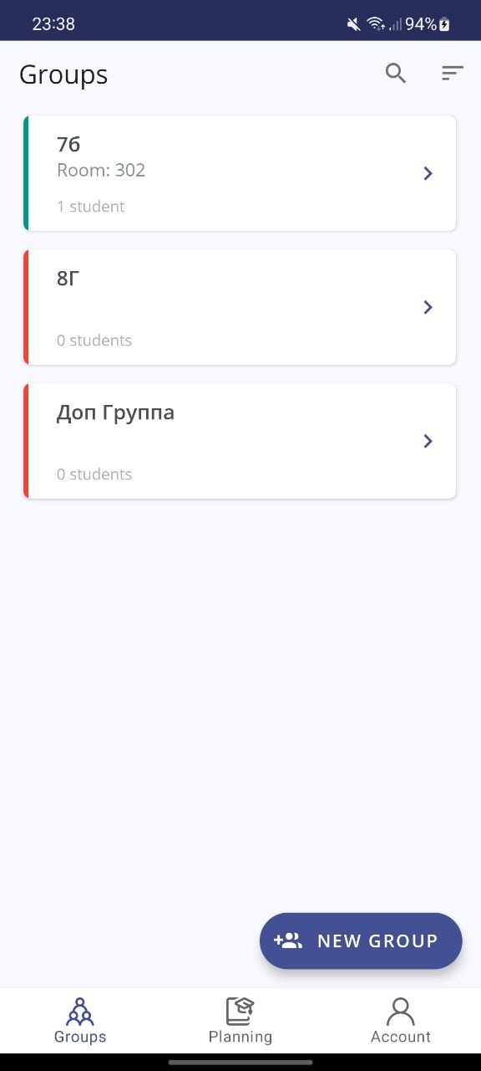

Рисунок 1 – «Edevo Teacher», список групп

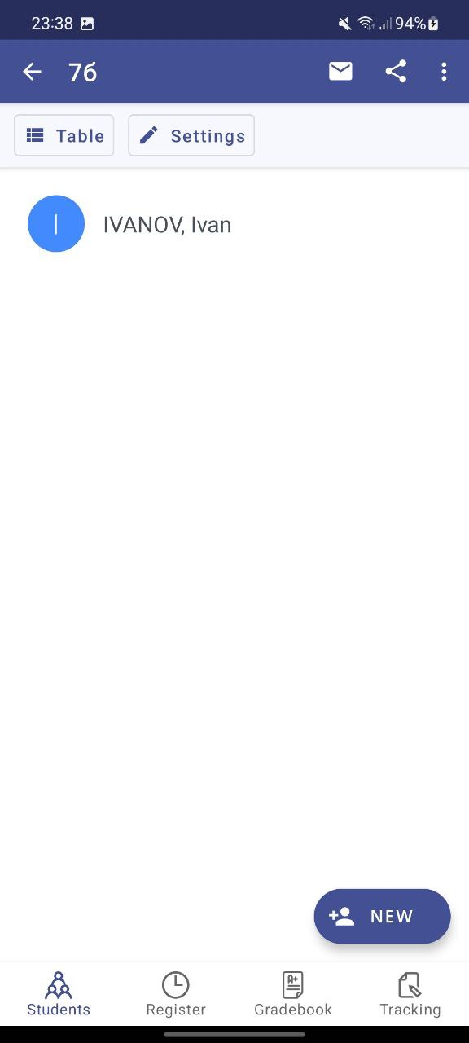

Рисунок 2 – «Edevo Teacher» список учеников

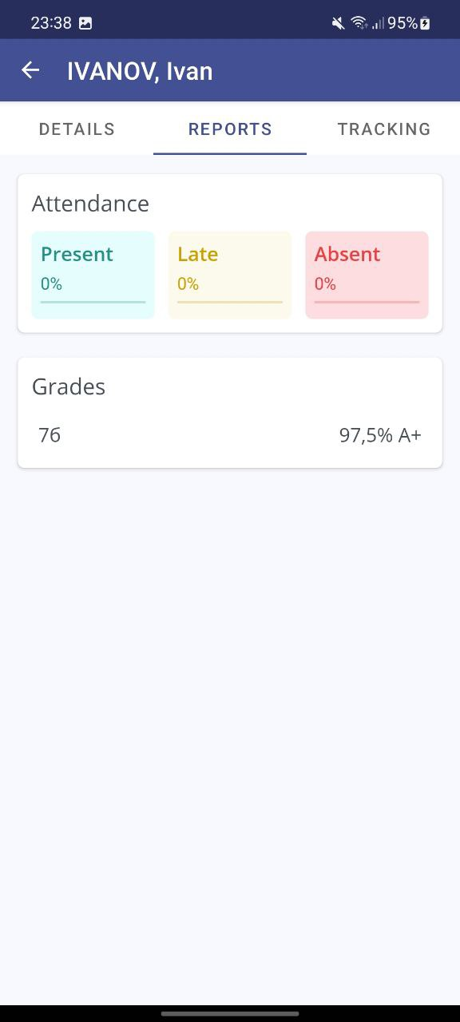

Рисунок 3 – «Edevo Teacher», статистика ученика

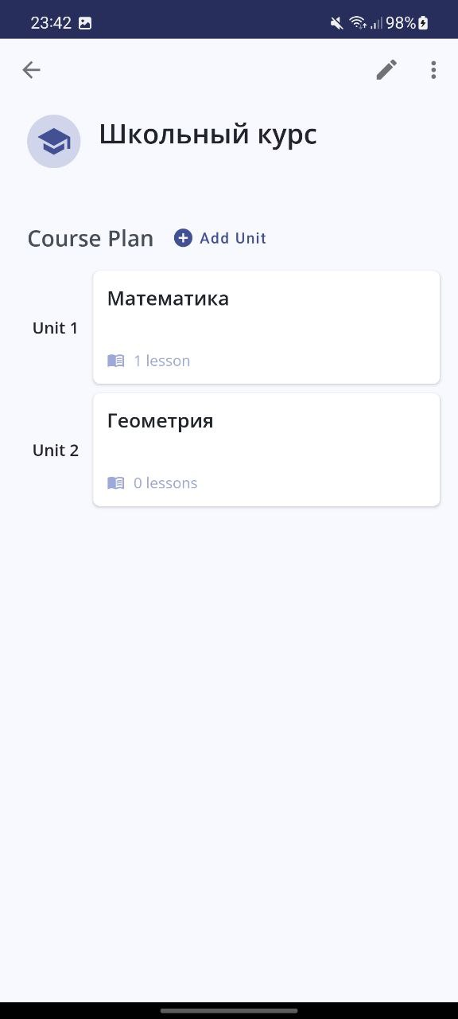

Рисунок 4 – «Edevo Teacher», поурочное планирование

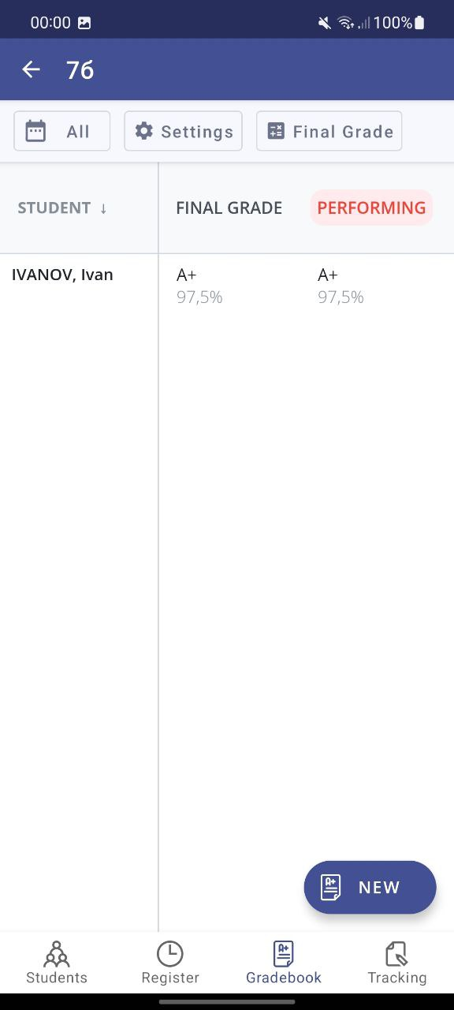

Рисунок 5 – «Edevo Teacher», журнал

Зарубежное приложение позиционирует себя как полноценную замену электронному журналу. Его функции:

* для электронного журнала инструментарий приложения минимален, но достаточен (в нем можно создавать группы студентов, составлять поурочное планирование и ставить оценки. В профиле ученика и класса можно написать комментарий. Можно посмотреть статику посещаемости за все уроки);
* присутствует экспорт таблиц CSV, однако работает он, не корректно помещая все данные в одну ячейку таблицы (рисунок 6);
* присутствует возможность синхронизации данных в google аккаунте.

Рисунок 6 – Итоги экспорта данных учеников из приложения «Edevo Teacher»

Из минусов можно выделить:

* нет функции визуальной рассадки - учеников на экране можно представить только в виде списка;
* нет возможности быстро записывать количество ответов ученика, не прибегая к заметкам;
* система оценок только стандарта ECTS, не подойдет для использования в качестве журнала в России;
* нет перевода на русский язык.

*«Учительский журнал» [5].*

Достаточно мощный мобильный журнал. Из достоинств:

* имеет полнофункциональный табель оценок и посещаемости, правда бесплатно можно редактировать только одну группу;
* табель посещаемости за конкретный урок можно заполнять с помощью визуальной рассадки, заранее посадив учеников на места в начале года;
* присутствует возможность импорта и экспорта оценок и других данных в формате CSV и экспорта в PDF, однако только в платной версии;
* присутствует возможность создания резервных копий и автоматическое резервное копирование (последнее платно);
* заметки можно писать и к классу, и к уроку, и к ученику, и к оценке, при этом для оценок можно выставлять значки-маркеры.

Это приложение полностью подошло бы если бы функция визуальной рассадки была бы в нем не только для пропусков, но и для ответов ученика. Однако функции фиксации ответов в этом приложении нет.

Не смотря на всю универсальность приложения большая часть его функций ограничена платными ограничениями, делающими его использование в бесплатной версии невозможным. Приложение представлено на рисунках 7-12.

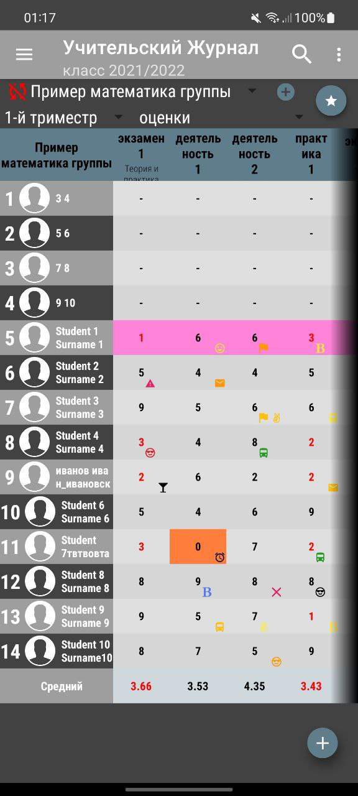

Рисунок 7 – «Учительский журнал», табель оценок со значками

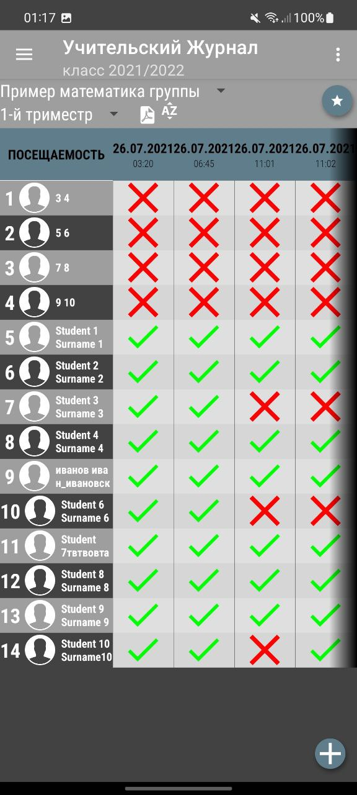

Рисунок 8 – «Учительский журнал», табель посещаемости

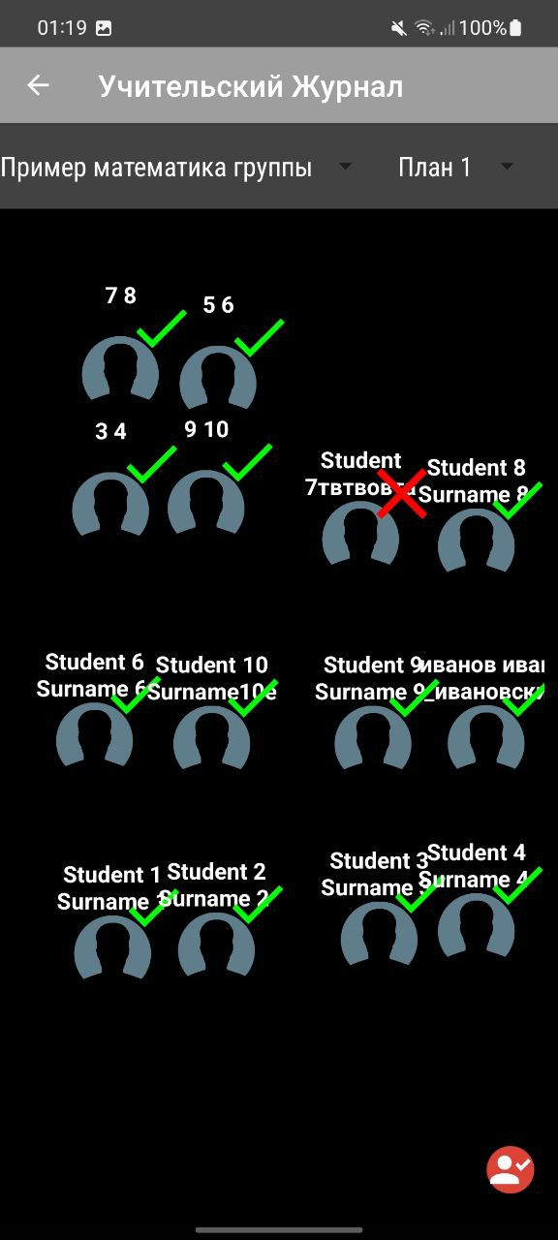

Рисунок 9 – «Учительский журнал», заполнения табеля посещаемости, сделанная в формате визуальной рассадки

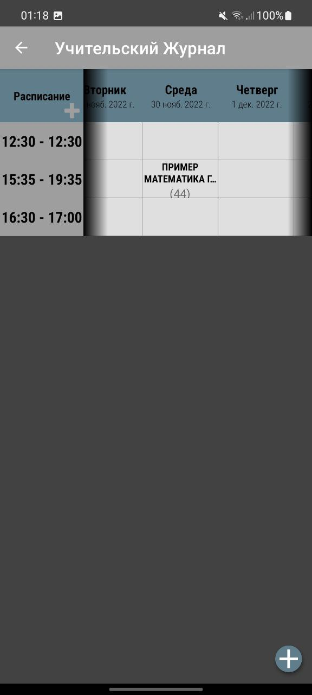

Рисунок 10 – «Учительский журнал», поурочное планирование

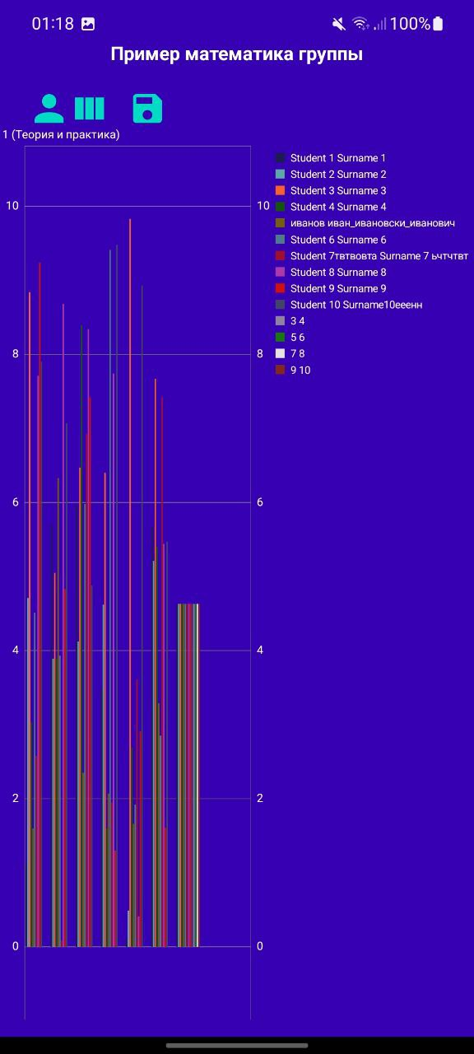

Рисунок 11 – «Учительский журнал», диаграммы статистики оценок

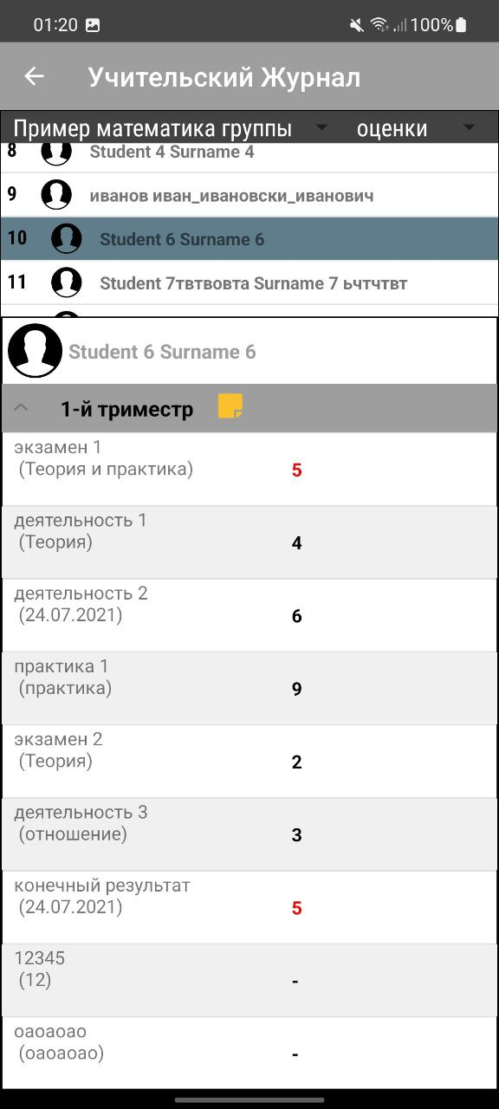

Рисунок 12 – «Учительский журнал», просмотр индивидуальной успеваемости

*«SJournal» («Журнал преподавателя») [6].*

Очень милый маленький журнал вообще практически без какого-либо функционала. Приложение представляет из себя просто табель с поурочным планированием и оценками. Оценки можно ставить только по датам, нельзя указать время занятия. На этом функционал заканчивается. Приложение скорее предназначено для вузов учитывая систему сортировки дисциплин.

Из достоинств:

* имеющиеся в приложении функции реализованы удобно.

Недостатки:

* ничего кроме табеля в приложении не реализовано;
* однако есть экспорт составленной таблицы в PNG, платно;
* как и у многих подобных приложений, интерфейс не оптимизирован под телефон.

Интерфейс приложения представлен на рисунках 13 и 14.

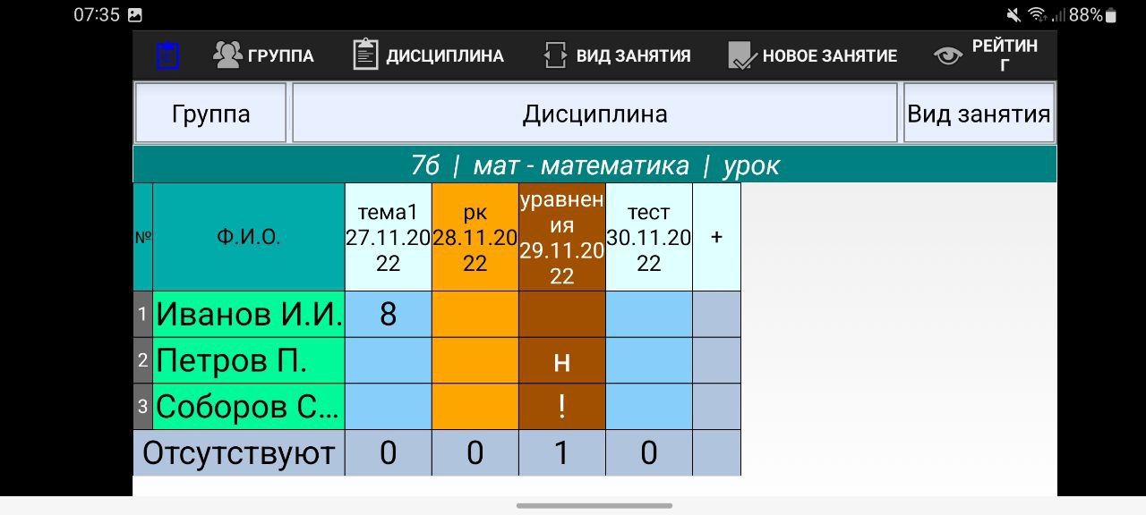

Рисунок 13 – «SJournal», Поурочное планирование

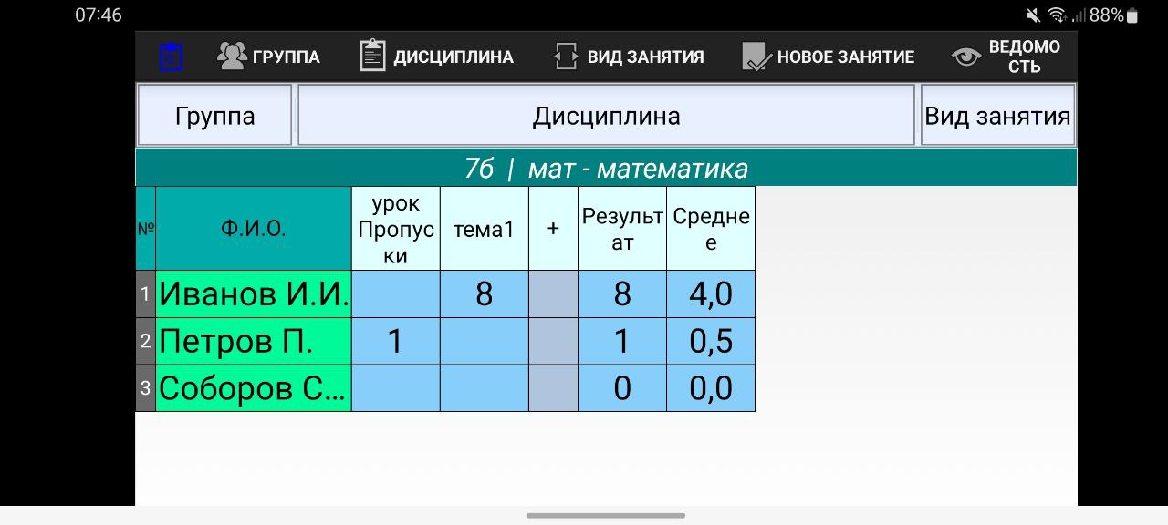

Рисунок 14 – «SJournal», Режим ведомость, показывающий среднее арифметическое из выбранных полей

*«Teacher Assistant» [7].*

Приложение, которое можно удалить сразу же после установки (рисунок 15). В нем учителю доступна возможность отмечать посещаемость учеников (рисунок 16). И составлять расписание на неделю больше никаких функций нет. Реклама показывается каждые 15 секунд, отключить её никак нельзя.

Из преимуществ:

* можно заполнять посещаемость учеников.

Недостатки:

* больше никаких функций нет;
* крайне неудобное заполнение посещаемости и просмотр;
* навязчивая реклама.

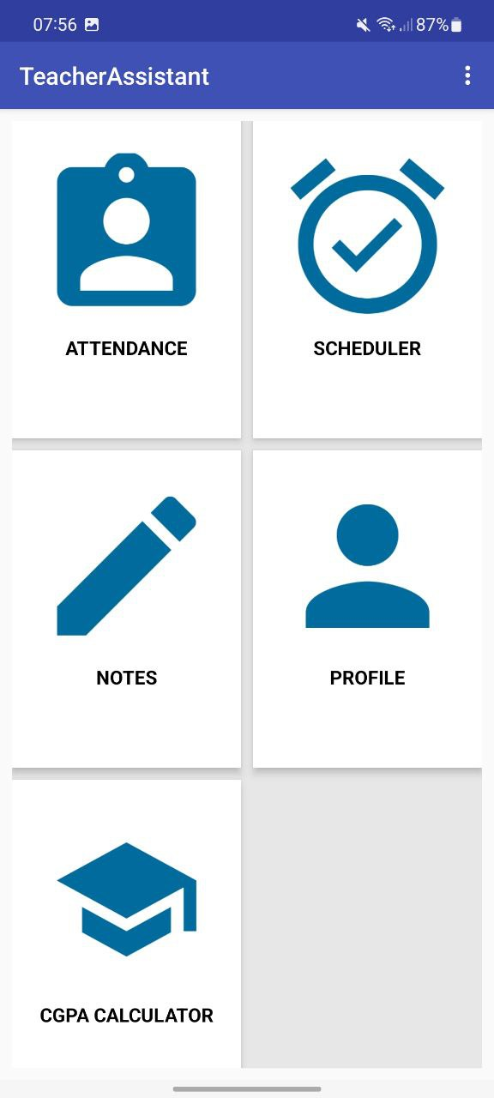

Рисунок 15 – «Teacher Assistant», главный экран

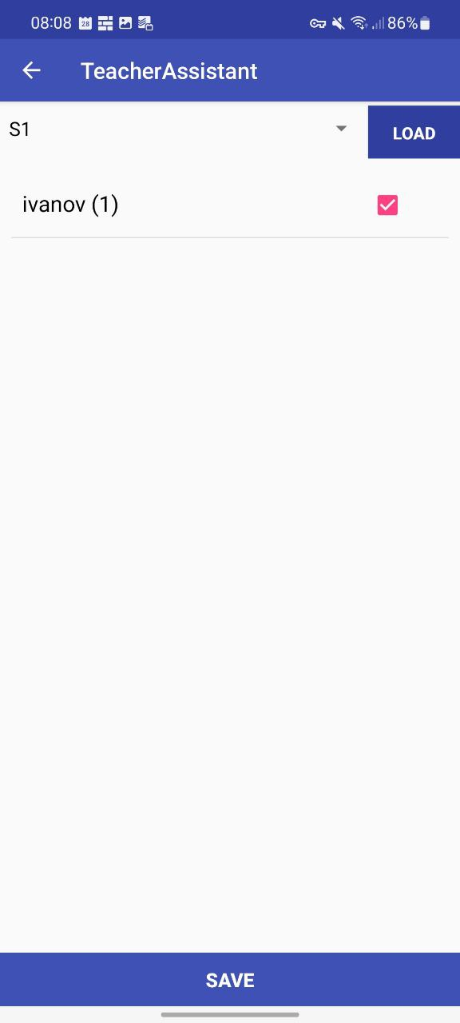

Рисунок 16 – «Teacher Assistant», экран учета успеваемости

*«Teacher Aide Pro» [8].*

Испанское приложение электронный журнал. Из достоинств:

* есть поурочное планирование;
* возможность создавать свои классы, группы, написание заметок к ним;
* посещаемость учеников можно отмечать при помощи визуальной рассадки (рисунок 17) и обычного табеля (рисунок 18);
* есть экспорт в формат CSV и PDF (рисунок 19), правда первый не работает корректно (рисунок 20).

Недостатки:

* нет возможности считать ответы учеников;
* бесплатно доступна работа только с одной группой;
* отсутствует перевод на русский язык.

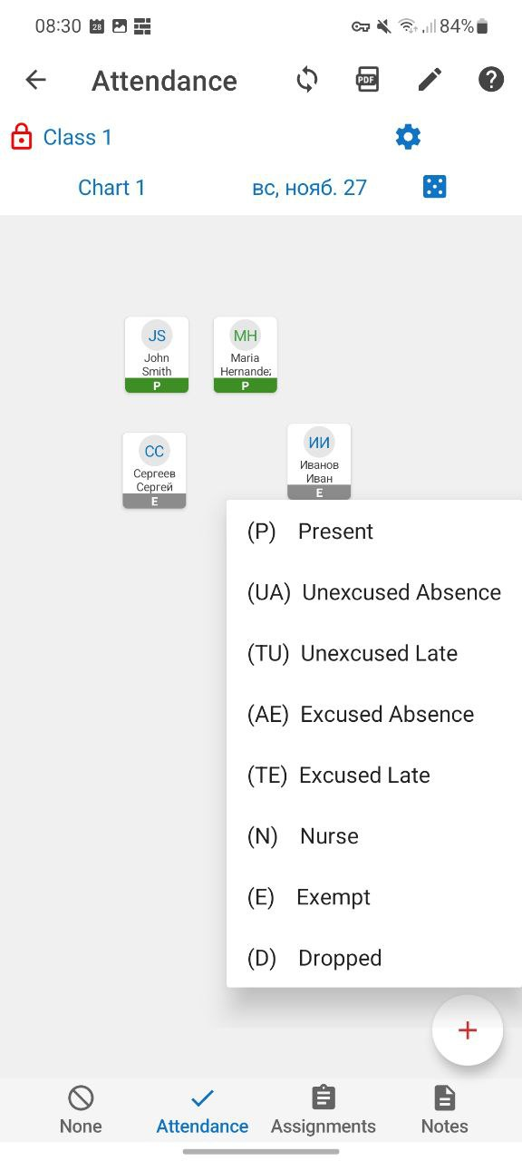

Рисунок 17 – «Teacher Aide Pro», визуальная рассадка с возможностью отметить присутствующих

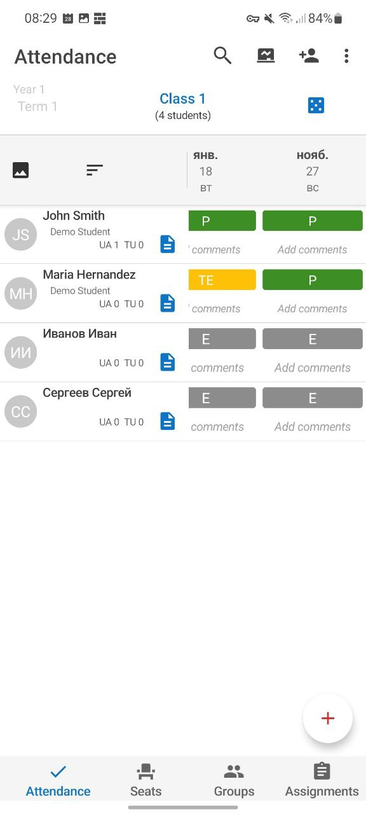

Рисунок 18 – «Teacher Aide Pro», табель посещаемости

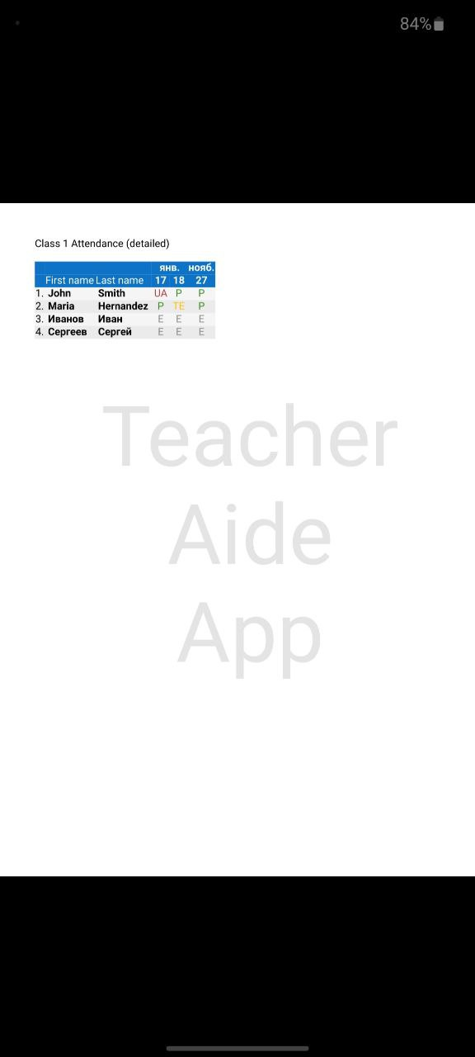

Рисунок 19 – «Teacher Aide Pro», результат импорта посещаемости в PDF

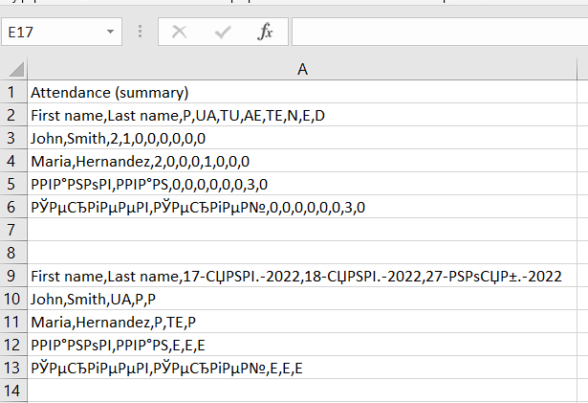

Рисунок 20 – «Teacher Aide Pro», результат импорта посещаемости в CSV

*«Teacher Notes» [9].*

Испанское приложение, разработанное тем же разработчиком что и «Teacher Aide Prо». Предназначен скорее для создания списка учеников и работы с ним прямо на уроке. Однако это не электронный журнал.

Из достоинств:

* есть возможность редактирования списка студентов (рисунки 21-22);
* есть экспорт данных учеников в CSV;
* есть удобная система заметок к ученику (рисунок 23) по датам в которой можно в пару кликов добавить один из заготовленных комментариев, и с помощью этой системы можно реализовать подсчет количества ответов ученика.

Недостатки:

* нет функции визуальной рассадки как в «Teacher Aide Pro»;
* бесплатно доступна работа только с одной группой;
* нет возможности резервного копирования;
* отсутствует перевод на русский язык.

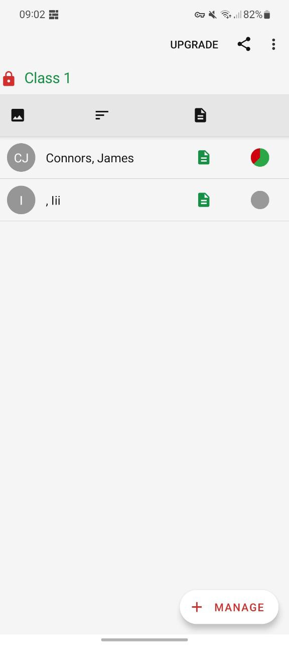

Рисунок 21 – «Teacher Notes», список учеников

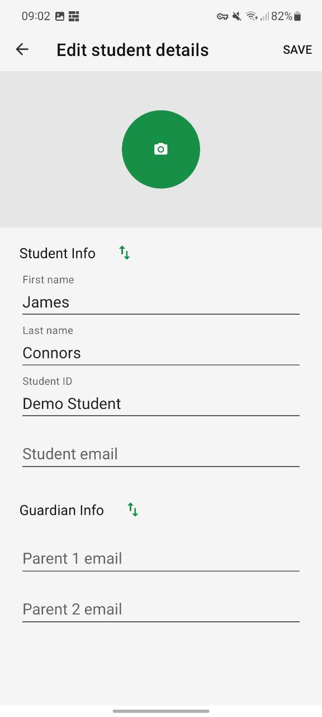

Рисунок 22 – «Teacher Notes», данные одного ученика

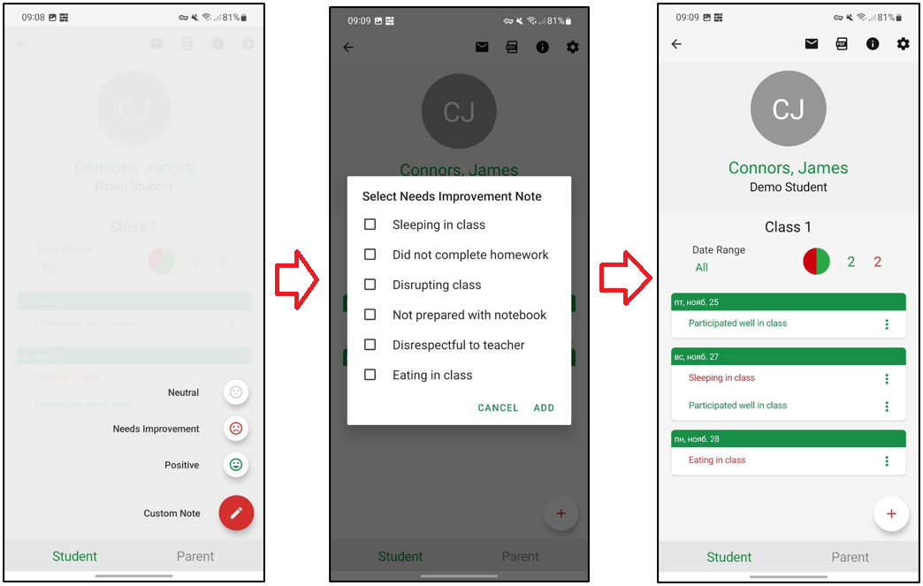

Рисунок 23 – «Teacher Notes», Процесс выставления комментария ученику из списка уже заготовленных.

На основе проанализированных данных, для большей наглядности была составлена сравнительная таблица (таблица 1 из приложения Д).

Из проведенного сравнительного анализа можно сделать вывод, что на данный момент достаточно много приложений, предоставляющих функции электронного журнала, однако среди них нет достаточно удобных программ, которые можно было бы использовать на уроке для подсчета ответов ученика, за исключением «Teacher Notes».

Однако эта программа не имеет формата визуальной рассадки и не может использоваться как полноценная замена электронному журналу. Да и записать в ней можно скорее не ответы, а замечания ученику.

При этом большинство работоспособных приложений, заменяющих электронный журнал работают на платной основе и в бесплатной версии имеют возможность редактирования только одного класса.

Поскольку подходящей программы нет на рынке Android приложений, возникает потребность в разработке собственного приложения, реализующего все вышеперечисленные функции.

# **2 Разработка приложения для учета успеваемости учеников**

## **2.1 Анализ требований и выбор основных проектных решений**

### **2.1.1 Выбор технологии и языка программирования**

Компьютер далеко не всегда может находиться рядом, а носить с собой ноутбук во время урока для учителя будет совершенно неудобно.

Поскольку работа с приложением предполагается именно у доски, то рынок устройств, для которых будет выпускаться приложение лучше сократить до мобильных телефонов и планшетов.

Наиболее часто используемыми мобильными ОС на сегодняшний день являются – Android и iOS. У мобильных телефонов существует множество других ОС, но в настоящее время они занимают ~1% устройств на рынке и разработка для таких систем не рентабельна.

Я остановил свой выбор на операционной системе Android, так как, во-первых, имел опыт разработки для этой системы, а во-вторых, Android система более распространена на момент создания программы [3].

В итоге, в качестве платформы и ОС для разработки приложения, были выбраны мобильный телефон и ОС Android.

*Выбор языка.*

Для разработки приложения была выбрана библиотека Android SDK, среда Android Studio и язык Java 8. Java – объектно-ориентированный язык программирования, который составляет основную часть разработки под OS Android. Так, как программа должна иметь привычный интерфейс для диалога с пользователем, выбор остановился на среде разработки Android Studio. Компания Google, являющаяся владельцем платформы Android, непрерывно поддерживает эту среду, выпуская новые библиотеки и плагины. Библиотеки Android SDK обладают огромным потенциалом и предоставляют разработчику широкий спектр инструментов для разработки.

Основным достоинством Android Studio является то, что она используется в качестве посредника между пользователем, консолью ОС и файлами проекта, переводя это в обработку событий, что сильно облегчает работу разработчика, освобождая его от прямого контакта с сообщениями системы. Ещё одним достоинством Android Studio является возможность визуализированной работы с пользовательским интерфейсом, наличие удобных средств уведомления и логирования что позволяет увидеть результаты ещё на стадии разработки.

При проектировании использовался объектно-ориентированный подход, это позволяет разделить части приложения на отдельные составляющие со своими характеристиками и методами, особенно это касается разработки под Android, там каждая активность представляет собой отдельную часть приложения и для их создания и связи между собой необходимо использование ООП.

### **2.1.2 Выбор архитектуры и подхода разработки**

Еще на этапе проектирования приложения необходимо выбрать архитектуру, в соответствии с которой будет будут разрабатываться его компоненты.

При проектировании я решил использовать объектно-ориентированный подход, это позволит разделить части приложения на отдельные составляющие со своими характеристиками и методами, особенно это касается разработки под Android, где каждый экран представляет собой отдельную часть приложения и для его создания и связи между собой необходимо использование ООП. Также в системе приложений Android компоненты экрана представлены в виде View – программных классов, определяющих внешний вид и поведение элемента разметки.

В качестве хранилища данных в приложении была выбрана база данных. А в качестве СУБД я решил использовать легкую встраиваемую библиотеку SQLite3 [10]. Эта библиотека входит в стандартный пакет инструментов разработки, а это значит, что она уже настроена и готова для использования в коде. Более того, выбор именно внутренней базы данных для хранения информации позволит хранить сложные структуры с минимальным временем доступа. А также позволит абстрагироваться от физического представления данных на носителе.

Из всего сказанного выше я сделал вывод что для проектирования приложения лучше всего подойдет модель Model-View-Presenter – MVP [11] (рисунок 24).

В этой концепции:

– «Model» (модель) – это модель для хранения и изменения данных приложения;

– «View» (представление) – элементы интерфейса, отвечают за ввод пользователя и отображение информации;

– «Presenter» (обработчик событий) – логика обработки событий, влияет на модель данных.

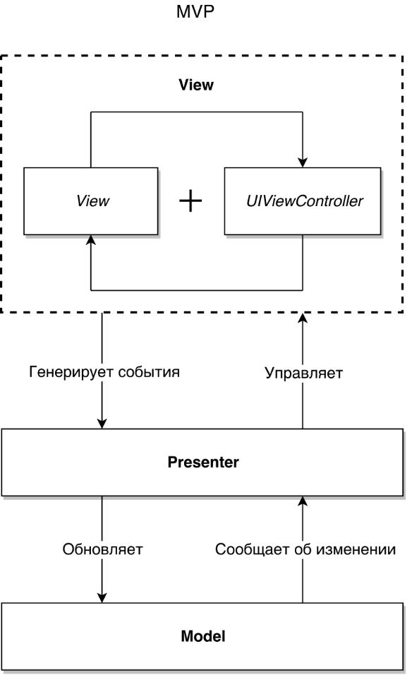

Рисунок 24 – MVP архитектура

## **2.2 Разработка диаграммы вариантов использования**

Первый шаг проектирования android-приложения – определение основных вариантов его использования. Для этого была разработана диаграмма вариантов использования, отображающая основные варианты взаимодействия приложения и пользователя.

Были получены следующие варианты взаимодействия пользователя и приложения:

* ввод данных об учениках, которых будет оценивать преподаватель (Название класса, Фамилия имя отчество);
* ввод данных о рассадке учеников в классе (расположение парт в кабинете и количество мест на них, расположение виртуальных учеников в виртуальном кабинете);
* ввод данных об успеваемости учеников (отсутствие учеников, успеваемость учеников на уроке);
* просмотр данных об успеваемости с сортировкой учеников по фамилии;
* редактирование введенных данных (изменение и удаление);
* расчет и вывод средних оценок учеников и количества пропусков за период.

Рассмотрим самый распространенный вариант использования приложения (таблицы 1, 2).

Таблица 1 – Описание вариантов использования «выставление оценок учеников на уроке»

|  |  |
| --- | --- |
| Название варианта | Выставление оценок учеников на уроке |
| Цель | Выставление оценок ученикам по количеству ответов на уроке |
| Действующие лица | Пользователь |
| Краткое описание | Пользователь открывает урок в расписании, отмечает присутствующих учеников. Если ученик отвечает на уроке, учитель добавляет ему один ответы в приложении. После урока учитель заменяет проставленные баллы на оценку |
| Тип | Основной |

Таблица 2 – Вариант использования «выставление оценок учеников на уроке»

|  |  |
| --- | --- |
| Действие пользователя | Отклик системы |
| 1. Пользователь открывает расписание в приложении   3. Пользователь выбирает нужный урок.  5. Во время урока пользователь проставляет отсутствующих учеников и баллы для присутствующих.  7. Пользователь нажимает кнопку «закончить урок»  9. Пользователь меняет проставленные баллы на оценки  11. пользователь нажимает кнопку «сохранить» | 1. Приложение загружает из БД сведения об уроках за отображаемый период и выводит их   4. Приложение загружает из БД сведения о классе и кабинете входящих в урок, данные об учениках и партах, а также о рассадке учеников за партами. А затем вывод всю информацию на экран.  6. Приложение запоминает состояние учеников и их баллов, а также обновляет состояние интерфейса  8. Приложение выводит учеников и их баллы списком с возможностью редактирования баллов.  10. Приложение запоминает состояние учеников и их баллов, а также обновляет состояние интерфейса  12. Приложение сохраняет все оценки в БД, а также закрывает активность урока. |

Разработанная диаграмма вариантов использования представлена на рисунке 25.



Рисунок 25 – Диаграмма вариантов использования

## **Анализ хранимой информации и выбор способа ее хранения**

При анализе предметной области и технического задания была выявлена следующая информация для хранения:

Таблица 4 – Сущность «Группа»

|  |  |
| --- | --- |
| Назначение поля | Тип поля |
| id | integer |
| название | text |

Таблица 5 – Сущность «Ученик»

|  |  |
| --- | --- |
| Назначение поля | Тип поля |
| id | integer |
| id класса | integer |
| имя | text |
| фамилия | text |
| комментарий учителя к ученику | text |

Таблица 6 – Сущность «Предмет»

|  |  |
| --- | --- |
| Назначение поля | Тип поля |
| id | integer |
| id класса | integer |
| название | text |

Таблица 7 – Сущность «Кабинет»

|  |  |
| --- | --- |
| Назначение поля | Тип поля |
| id | integer |
| название | text |
| масштаб | integer |
| смещение по X | integer |
| смещение по Y | integer |

Таблица 8 – Сущность «Парта»

|  |  |
| --- | --- |
| Назначение поля | Тип поля |
| id | integer |
| положение парты по оси X | integer |
| положение парты по оси Y | integer |
| число мест | integer |
| id кабинета | integer |

Таблица 9 – Сущность «Место»

|  |  |
| --- | --- |
| Назначение поля | Тип поля |
| id | integer |
| id парты | integer |
| порядковый номер места | integer |

Таблица 10 – Сущность «Зависимость ученик-место»

|  |  |
| --- | --- |
| Назначение поля | Тип поля |
| id | integer |
| id ученика | integer |
| id места | integer |

Таблица 11 – Сущность «Урок в расписании»

|  |  |
| --- | --- |
| Назначение поля | Тип поля |
| id | integer |
| id кабинета | integer |
| id предмета | integer |
| номер урока | integer |
| дата урока | timestamp |
| настройка повторения урока | integer |
| дата окончания повторов | timestamp |

Таблица 12 – Сущность «Оценка»

|  |  |
| --- | --- |
| Назначение поля | Тип поля |
| id | integer |
| дата | timestamp |
| оценка 1 | integer |
| оценка 2 | integer |
| оценка 3 | integer |
| id типа оценки 1 | integer |
| id типа оценки 2 | integer |
| id типа оценки 3 | integer |
| id предмета | integer |
| id ученика | integer |

Таблица 13 – Сущность «Причина отсутствия ученика на уроке»

|  |  |
| --- | --- |
| Назначение поля | Тип поля |
| id | integer |
| название причины | text |
| сокращённое название | text |

Таблица 14 – Сущность «Зависимость ученик-место»

|  |  |
| --- | --- |
| Назначение поля | Тип поля |
| id | integer |
| название профиля настроек | text |
| язык | text |
| максимальный ответ / оценка | integer |
| время уроков | json |
| цветные оценки | boolean |

Таблица 15 – Сущность «Период статистики»

|  |  |
| --- | --- |
| Назначение поля | Тип поля |
| id | integer |
| название периода | text |
| дата начала периода | timestamp |
| дата окончания периода | timestamp |

Таблица 16 – Сущность «Тип работы на уроке»

|  |  |
| --- | --- |
| Назначение поля | Тип поля |
| id | integer |
| название типа работы | text |

Таблица 17 – Сущность «Комментарий к уроку»

|  |  |
| --- | --- |
| Назначение поля | Тип поля |
| id | integer |
| id Урока | integer |
| дата урока | timestamp |
| текст комментария | text |

В данном списке информация уже сгруппирована по смысловым группам, на основе которых будут строиться таблицы в базе данных. Схема базы данных приведена на рисунке 26.



Рисунок 26 – Инфологическая модель базы данных

## **Разработка структурной схемы приложения**

Основными сущностями в android-приложениях являются активности, модули, включающие в себя всю логику одного экрана. Поэтому при проектировании приложение было разбито на составляющие его экраны, каждый из которых выполнял свою часть строго определенного функционала.

Например:

* модуль расписания – включает в себя просмотр расписания уроков с возможностью редактирования и проведения каждого из этих уроков;
* модуль управления классами – содержит всю информацию об ученических классах, самих учениках и их оценках;
* модуль управления кабинетами – позволяет просматривать и редактировать кабинеты, в том числе редактирование расстановки парт в виртуальном кабинете;
* редактор настроек – создание этого модуля позволило объединить все общие настройки приложения в одной сущности.

Также каждый из этих модулей можно разделить на отдельные подструктуры, что показано на структурной схеме приложения, представленной на рисунке 27.



Рисунок 27 – Структурная схема приложения

## **Разработка структурной карты Константайна**

Методика структурных карт используется чтобы продемонстрировать, каким образом программный продукт выполняет системные требования. Для описания отношений между модулями я использовал структурную карту Константайна (рисунок 28).



Рисунок 28 – Структурная карта Константайна

Особо хочется отметить, что благодаря карте было сделано решение, что хранение общих настроек приложения можно вынести отдельно от базы данных во встроенное хранилище shared preferences, которое работает быстрее, чем СУБД, однако не позволяет содержать в себе слишком сложные структуры данных. Также структурная карта Константайна была полезна на всем периоде разработки продукта, так ка на ней были отражены все основные взаимодействия частей программы.

## **Разработка интерфейса приложения**

### **Построение графа состояний интерфейса**

Исходя из требований к пользовательскому интерфейсу и проектных решений, принятых выше, составим граф состояний интерфейса (рисунок 29).



Рисунок 29 – Диаграмма состояний интерфейса приложения

На диаграмме приняты следующие обозначения:

С1 – запуск приложения, запуск активности главного меню;

С2 – по нажатию кнопки «назад» завершение работы приложения;

С3 – по нажатию кнопки «Группы» происходит переход к списку ученических групп;

С4 – по нажатию кнопки «назад» происходит возврат в главное меню;

С5 – при выборе группы в списке групп переход к соответствующей таблице оценок;

С6 – по нажатию кнопки «назад» возвращение к списку групп;

С7 – при выборе пункта «Статистика» переход к активности со статистикой по данной группе;

С8 – по нажатию кнопки «назад» происходит возврат к таблице оценок;

С9 – по нажатию на дату в таблице оценок, открывается диалоговое окно редактора урока;

С10 – по нажатию кнопки «Сохранить» создание урока и возвращение к таблице оценок;

С11 – по нажатию на кнопку «Создать урок» открывается диалоговое окно редактора урока;

С12 – по нажатию кнопки «Сохранить» создание урока и возвращение к таблице оценок;

С13 – по нажатию кнопки «Расписание» происходит переход на активность с календарем;

C14 – по нажатию кнопки «назад» возвращение в главное меню;

C15 – при выборе даты и урока в календаре, открывается диалоговое окно редактора урока;

C16 – по нажатию кнопки «Сохранить» создание или редактирование урока и возвращение в активность календаря;

C17 – при выборе в расписании уже созданного урока произойдет переход на активность урока;

C18 – по нажатию кнопки «назад» сохранение данных проставленных на уроке и возвращение в активность расписания;

C19 – при выборе пункта «Расставить парты» происходит переход в редактор расстановки парт;

C20 – по нажатию кнопки «назад» происходит сохранение расстановки парт и возврат к активности урока;

C21 – при выборе пункта «Рассадить учеников» происходит переход в редактор рассадки учеников;

C22 – по нажатию кнопки «назад» происходит сохранение рассадки учеников и возврат к активности урока;

C23 – при выборе пункта «Закончить» происходит переход активность просмотра итогов урока, в которой число ответов учеников выводятся в виде таблицы;

C24 – по нажатию кнопки «назад» происходит возврат к активности урока;

C25 – по нажатию кнопки «сохранить» происходит возврат к активности расписания с сохранением результатов урока;

C26 – если на текущее время в расписании запланирован урок, то он отобразится в главном меню. При нажатии на него произойдет переход к активности урока;

C27 – по нажатию кнопки «назад» происходит переход на главное меню, с сохранением данных урока;

C28 – по нажатию кнопки «Кабинеты» происходит переход на активность со списком кабинетов;

C29 – по нажатию кнопки «назад» происходит возврат в главное меню;

C30 – при выборе кабинета в списке происходит переход к активности редактирования параметров кабинета;

C31 – по нажатию кнопки «назад» возвращение к списку кабинетов;

C32 – при выборе пункта «Расставить парты» происходит переход в редактор расстановки парт;

C33 – по нажатию кнопки «назад» происходит сохранение расстановки парт и возврат к активности редактирования параметров кабинета;

C34 – при выборе пункта «Рассадить учеников» происходит переход в редактор рассадки учеников;

C35 – по нажатию кнопки «назад» происходит сохранение рассадки учеников и возврат к активности редактирования параметров кабинета;

C36 – по нажатию кнопки «Настройки» происходит переход на активность настроек;

C37 – по нажатию кнопки «назад» происходит возврат в главное меню.

На основе этой диаграммы в дальнейшем был спроектирован пользовательский интерфейс.

### **Разработка форм интерфейса**

Так как приложение разрабатывалось для интеграции прямо в рабочий процесс учителя, основной задачей стало создать максимально удобный интерфейс.

При входе в приложение пользователю предлагается главное меню с навигацией по всему приложению (рисунок 30).

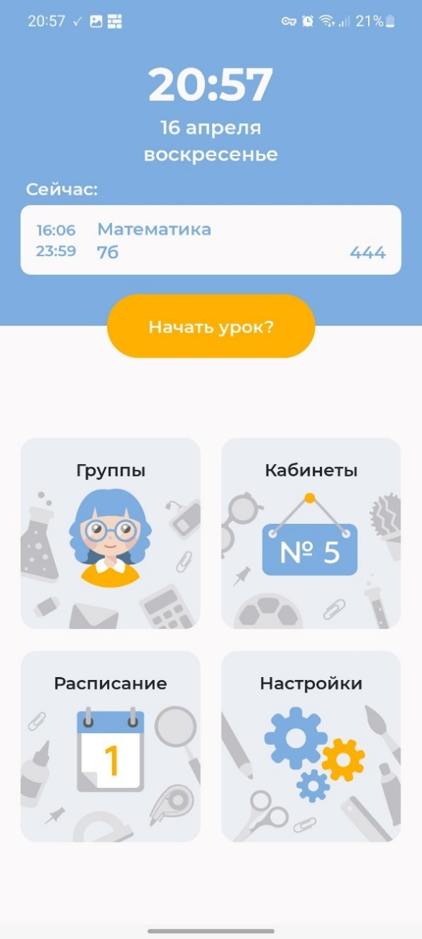

Рисунок 30 – главное меню

Из главного меню пользователю доступны разделы «текущий урок», «Группы», «Кабинеты», «Расписание», «Настройки».

Рассмотрим активность со списком групп (рисунки 31-32).

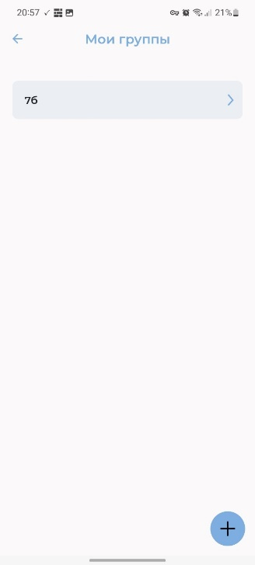

Рисунок 31 – Список кабинетов

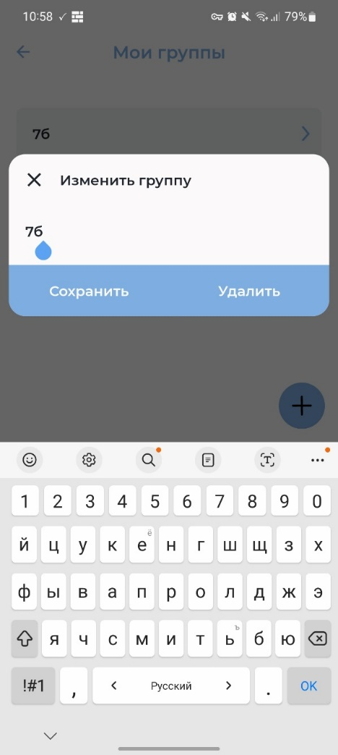

Рисунок 32 – Диалог редактирования кабинета

Список построен на ListView. В правом нижнем углу находится кнопка для добавления группы, при нажатии на неё открывается диалог «создание группы» в котором пользователю нужно ввести название новой группы. При долгом нажатии на группу открывается диалоговое окно редактирования группы, где ее можно переименовать или удалить.

При нажатии на группу открывается таблица учеников и оценок для этой группы. На данной активности (рисунок 33) представлена таблица успеваемости конкретной группы.

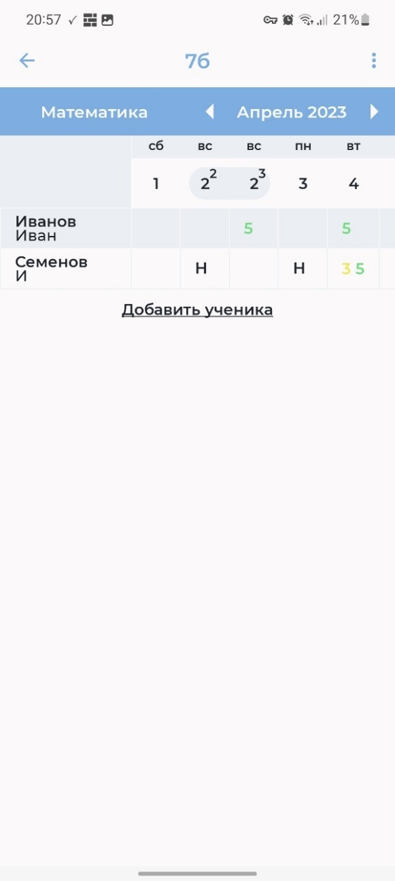

Рисунок 33 – Таблица учеников и оценок

Слева расположен столбец имен и фамилий, справа календарная сетка с оценками и посещаемостью на выбранный месяц (по умолчанию текущий). Также в поле в верхнем левом углу можно выбрать предмет, по которому отражается успеваемость, например «математика».

При нажатии на дату открывается редактор уроков (будет рассмотрен ниже), позволяющий создавать и изменять запланированные занятия.

В верхнем меню (три точки) можно отключить вывод пустых столбцов (без оценок или уроков) в календаре, а также перейти в активности статистики по выбранному предмету.

В активность статистики (рисунок 34) можно выбрать период и посмотреть среднюю оценку ученика по предмету, выбранному на предыдущей активности. А также количество пропусков.

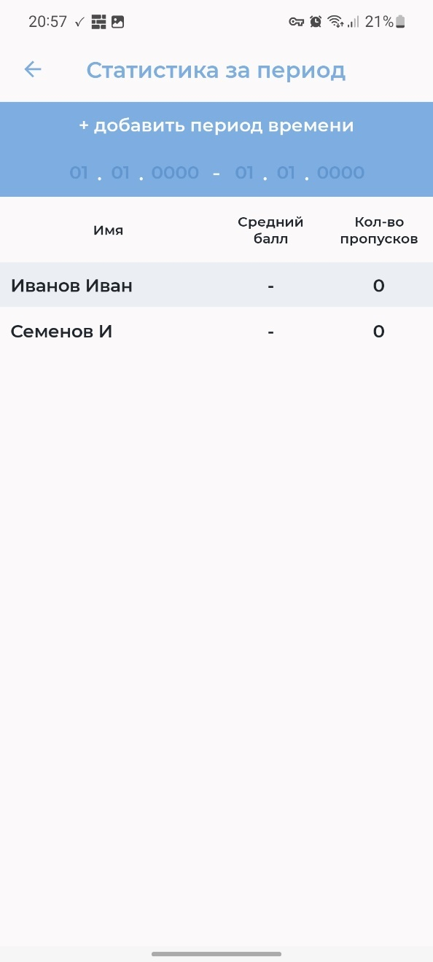

Рисунок 34 – Активность статистики

При нажатии на кнопку «расписание» в главном меню происходит переход к активности календаря (рисунок 35), где отображается расписание преподавателя, которое он занес в приложение.

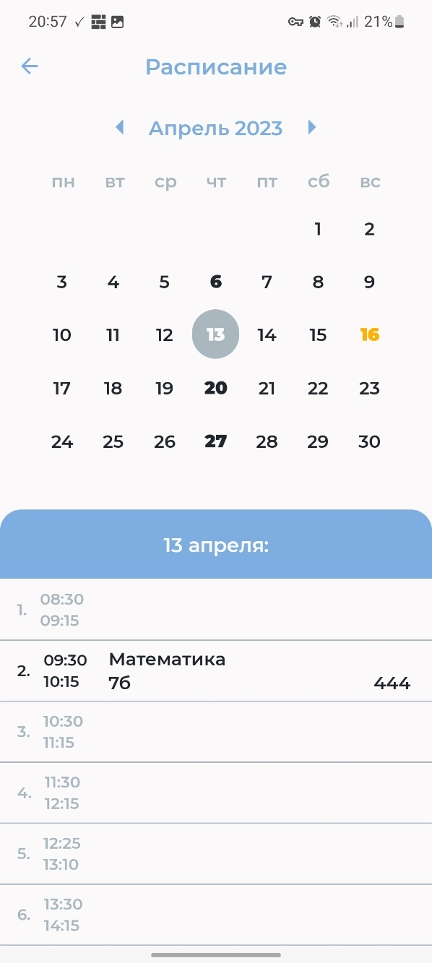

Рисунок 35 – Активность календаря с расписанием

Сверху отображается выбранный месяц (обычно текущий) по датам, внизу отображается расписание на выбранный в календаре день.

Оранжевым отображается текущая дата, и текущая строка с уроком. Кружок обозначает выбранный день, за который отображаются уроки. Толстым шрифтом выделены даты, на которые назначены занятия.

При долгом нажатии на урок или пустую строку открывается диалоговое окно редактора урока.

Это диалоговое окно (рисунок 36) предназначено для создания и редактирования уроков в расписании. В нем можно выбрать: номер урока - обозначенный как «Время», группу с которой будет заниматься преподаватель, предмет, который он будет вести, кабинет в котором будут проходить занятия и будет ли этот урок повторяться.

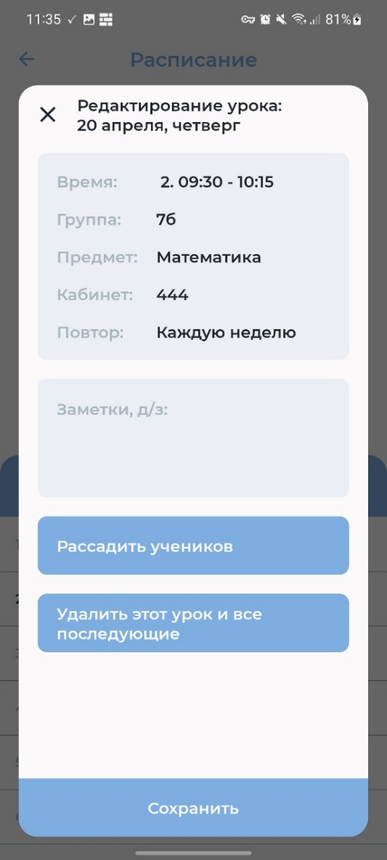

Рисунок 36 – Диалоговое окно редактора урока

В поле ниже можно написать заметки к уроку или домашнее задание. Отсюда также можно открыть активность редактора рассадки для выбранного класса и кабинета. Кнопка «удалить этот урок и все последующие» доступна только для повторяющихся уроков и устанавливает окончание периода повторов урока (например, это можно сделать в конце полугодия, чтобы урок больше не повторялся).

При выборе уже созданного урока в расписании открывается активность урока (рисунок 37).

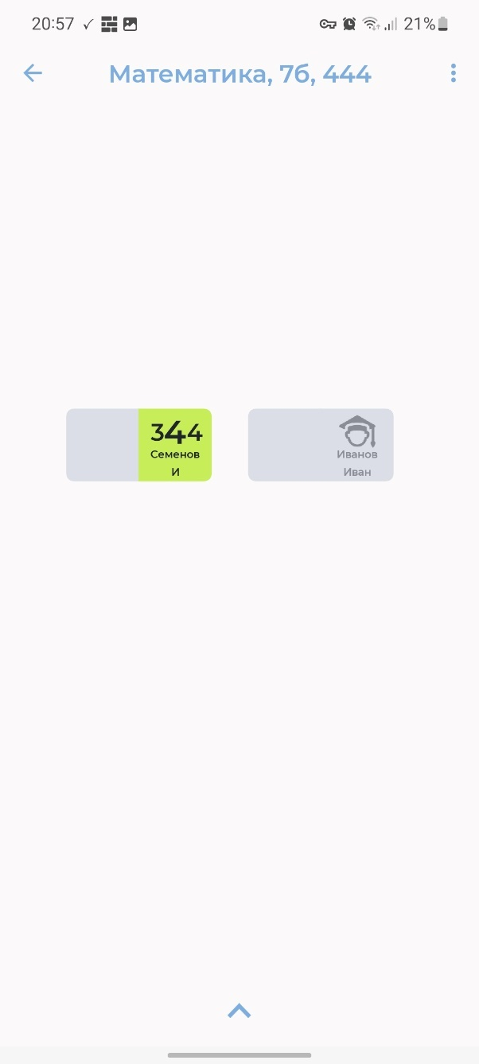

Рисунок 37 – Редактирование кабинета – новая парта

На экране выводятся парты так, как они стоят в реальном кабинете, а на партах выводятся ученики, также как они сидят на уроке. Нажатием на ученика учитель добавляет ему ответ. Долгим нажатием открывается меню, где можно отредактировать все ответы ученика за урок, поставить ему пропуск, и одновременно при долгом нажатии происходит переход к следующим ответам. Максимальное количество ответов или оценок может быть до 3.

Также в меню сверху можно вызвать активности рассадки учеников (рисунок 38), редактора расстановки парт (рисунок 39).

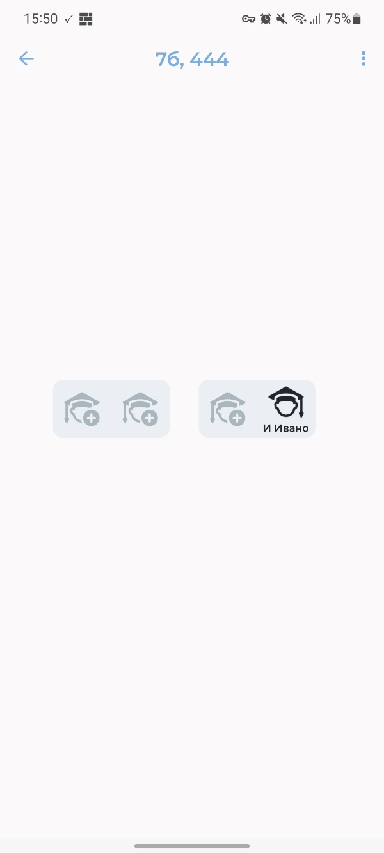

Рисунок 38 – Редактирование рассадки учеников (есть кнопки посадить ученика, так как некоторые ученики не рассажены)

Нажатием на ученика можно удалить его с парты. Если есть не рассаженные ученики, на партах выведется символ «+», нажатие на этот символ откроет диалоговое окно с выбором учеников, после выбора одного из которых приложение посадит его за парту. Данные сохраняются автоматически при выходе из активности.

Активность редактора расстановки парт (рисунки 39-40). На этой активности можно расставить парты, так как они стоят в кабинете у преподавателя, парты перемещаются перетаскиванием, если перетащить парту к значку внизу, она удалится. Если нажать на значок в низу, то в центр экрана добавится новая парта.

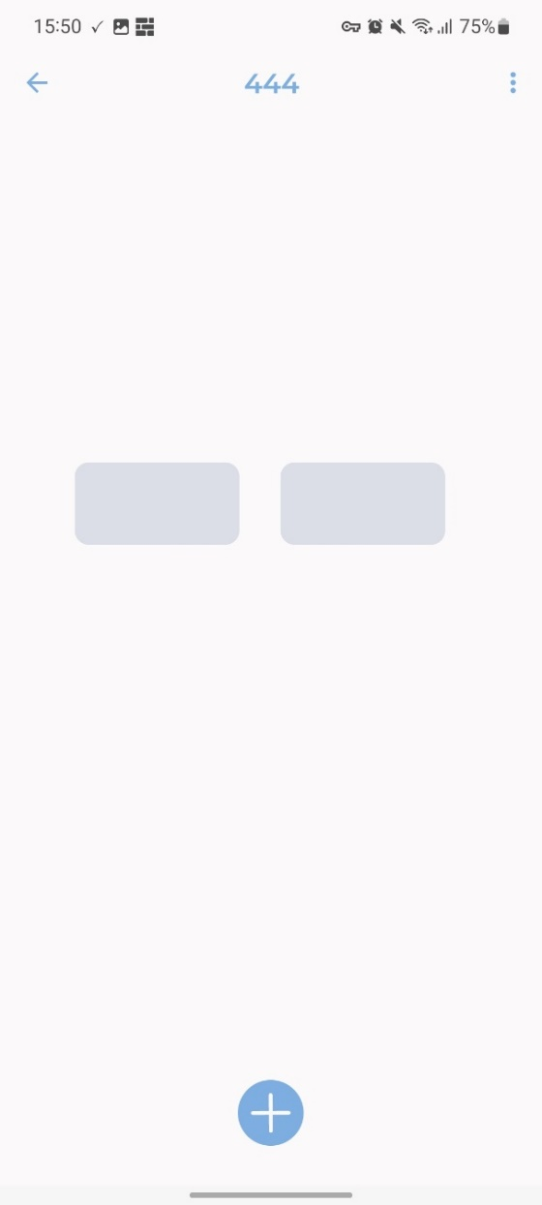

Рисунок 39 – Активность расстановки парт (со значком добавления новой парты внизу)

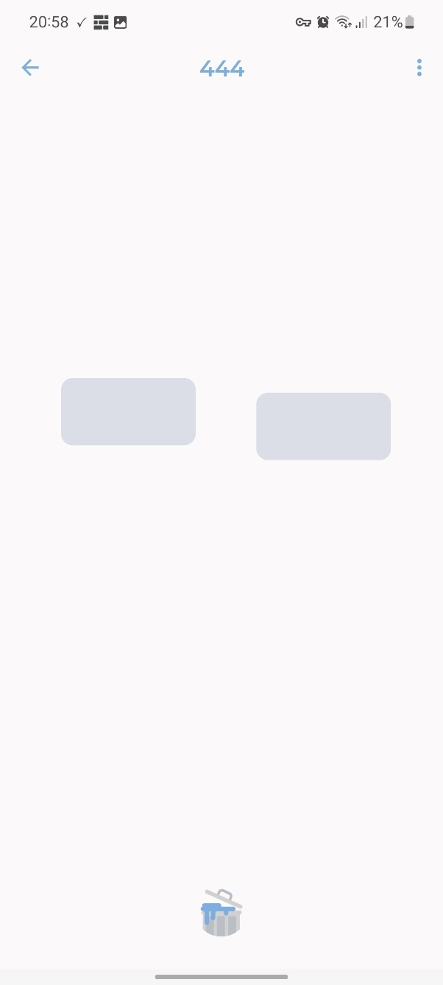

Рисунок 40 – Фрагмент активности расстановки парт (со значком удаления парты)

Если на активности урока нажать в меню сверху пункт «Закончить урок», откроется активность итогов урока (рисунок 41), в которой оценки или ответы, выставленные во время урока, выводятся в виде таблицы, где их можно отредактировать.

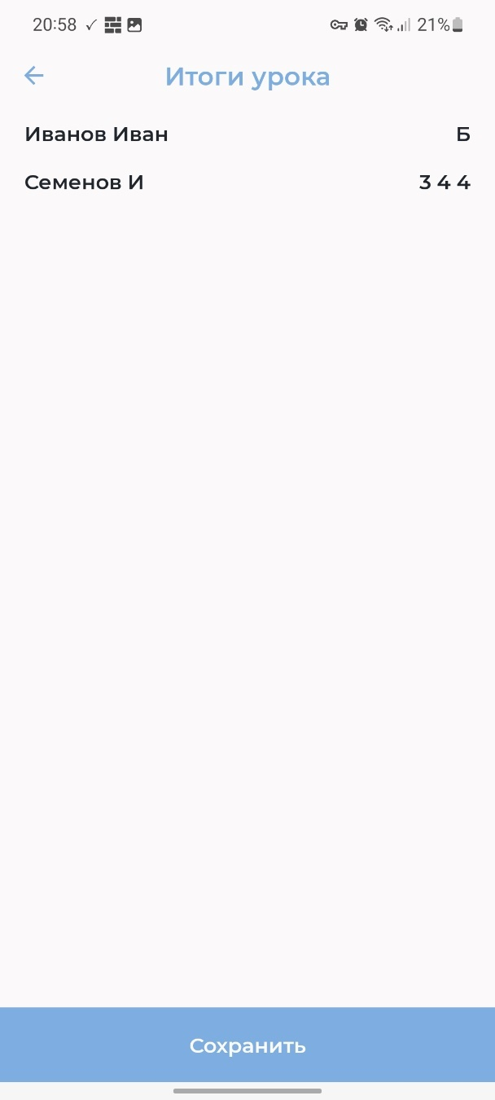

Рисунок 41 – Активность итогов урока

Нажатие кнопки сохранить возвращает пользователя на активность расписания.

При выборе на главном экране пункта «кабинеты», открывается список. В списке (рисунок 42) интерфейс схож со списком классов. Однако при нажатии на кабинет открывается активность с редактором этого кабинета (рисунок 43), в которой можно перейти к расстановщику парт, пересадить учеников из какой-либо группы, или поменять название кабинета.

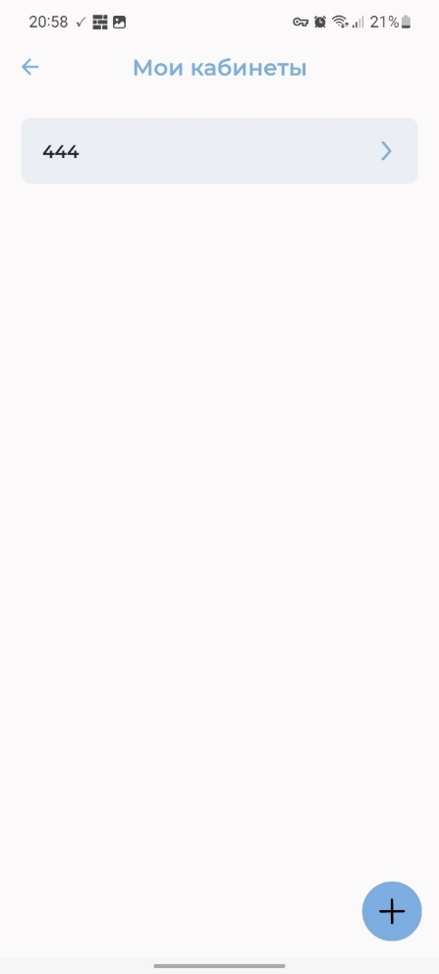

Рисунок 42 – Список кабинетов

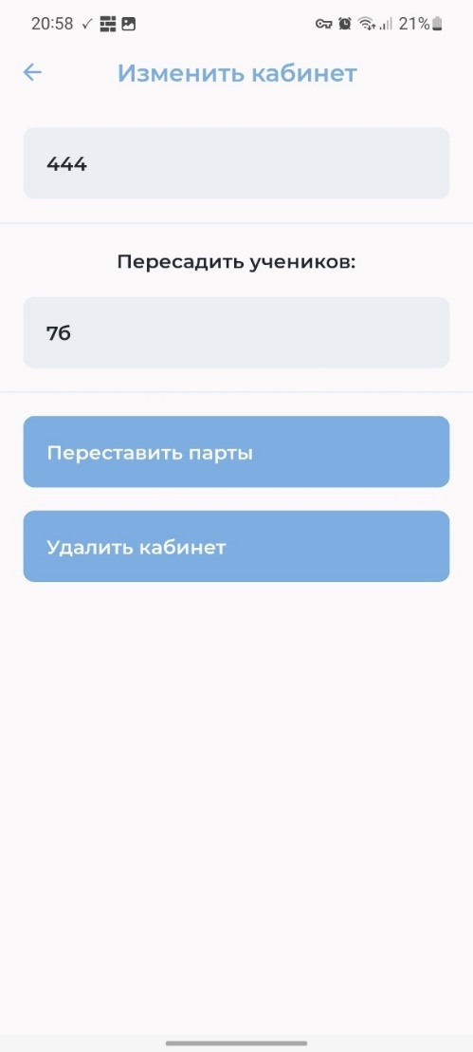

Рисунок 43 – Редактор кабинета

По нажатию на кнопку «настройки» на главном экране, можно перейти в активность настроек приложения (рисунок 44).

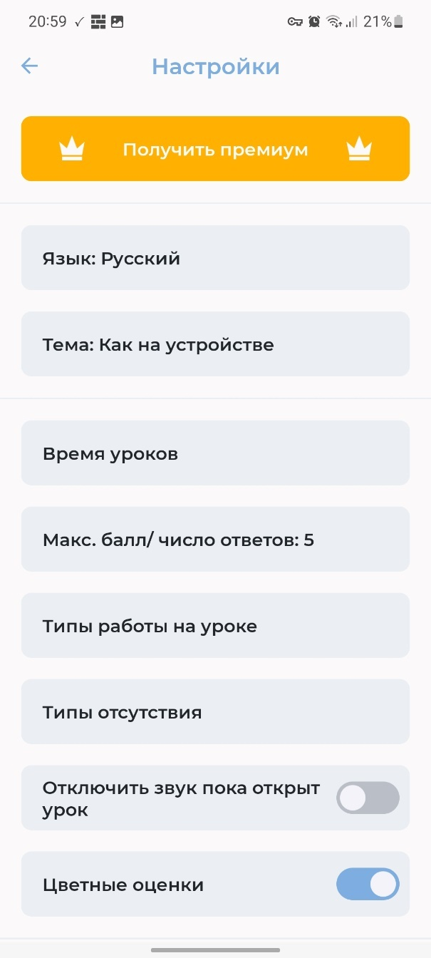

Рисунок 44 – Активность настроек

В ней можно поменять язык интерфейса (об этом ниже), сменить цветовую тему на ночную, поменять время уроков настроить максимальную оценку (она же максимальное число ответов), настроить типы работы на уроке («контрольная», «самостоятельная» и т. д.) и типы пропусков («болел», «отсутствует», и т. д.).

### **Локализация интерфейса**

Система андроид поддерживает работу приложений с несколькими языками. Для того чтобы встроить перевод в приложение достаточно лишь создать один текстовый файл, содержащий все константные строки нужной локализации.

Был спроектирован интерфейс для переключения языков, представленный на рисунке 45. Доступен он в настройках.

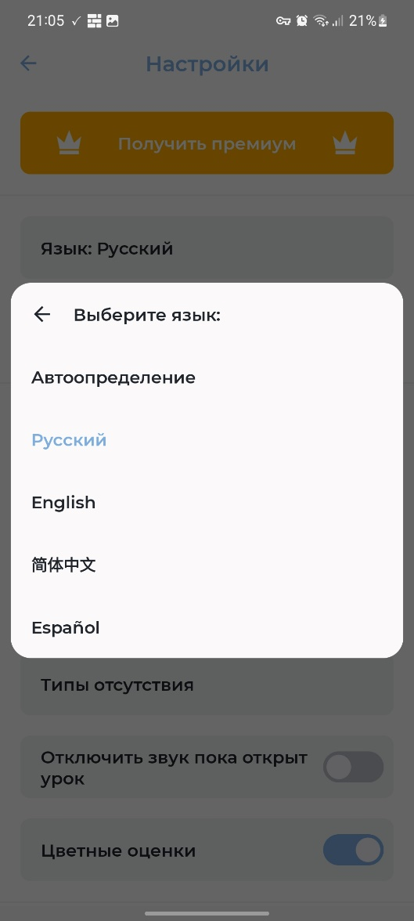

Рисунок 45 – Диалоговое окно выбора языка интерфейса

Мною был нанят переводчик, который перевел все строки для файлов английского, испанского и китайского языков. Фрагменты перевода, для примера, представлены на рисунках 46-49.

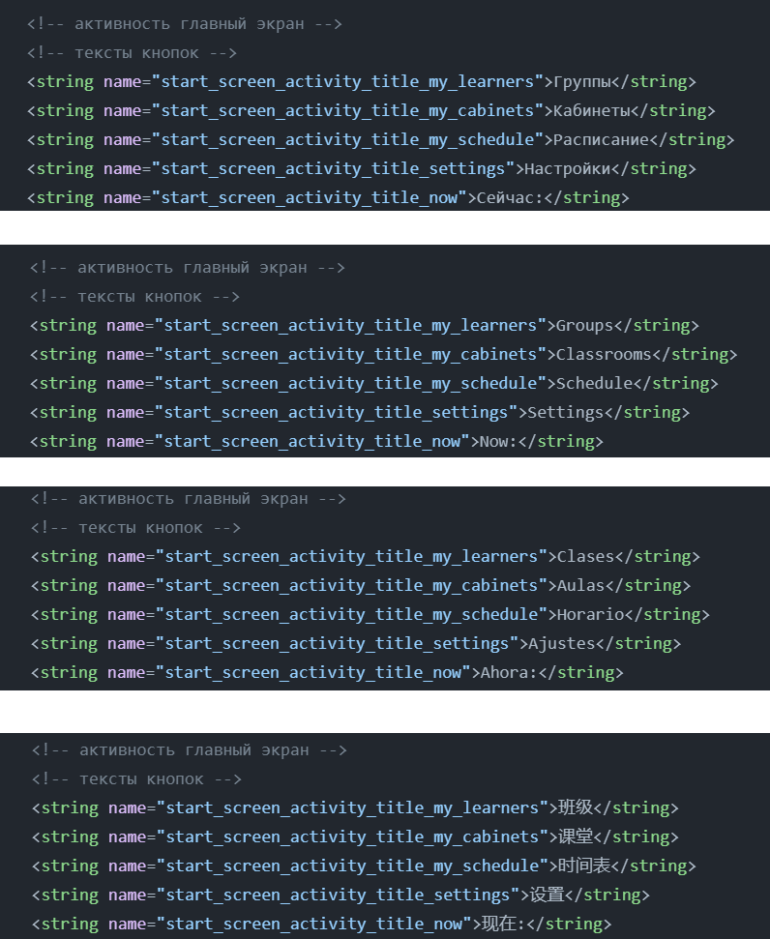

Рисунок 46 – Фрагмент файла с переводом для русского языка



Рисунок 47 – Фрагмент файла с переводом для английского языка



Рисунок 48 – Фрагмент файла с переводом для испанского языка



Рисунок 49 – Фрагмент файла с переводом для китайского языка

# **Выбор стратегии тестирования и разработка тестов**

Опираясь на знания полученные в курсе теории разработки программных систем [12][13], для тестирования программы был выбран ряд стратегий.

Функциональное тестирование, так как большая часть взаимодействий с пользователем происходит посредством интерфейса и входных данных.

Также, поскольку приложение должно быть интуитивно понятным, чтобы пользователь (учитель) мог использовать его во время уроков, необходимо протестировать приложение на удобство использования. Такая стратегия реализована в оценочном тестировании.

## **3.1 Функциональное тестирование**

Данный вид тестирования производится вручную и часто называется тестированием с управлением по данным, т.е. при тестировании неизвестно, как работает программа, но важно, чтобы входные данные при этом корректно обрабатывались и приводили к ожидаемому результату.

Функциональное тестирование помогает выявлять ошибки для неочевидных вариантов использования приложения, поскольку, например, неправильная работа с некорректными данными может испортить первый опыт использования приложения.

Воспользуемся методом причинно-следственной связи, т.к. методы эквивалентного разбиения и анализа граничных значений предназначены для программ, занимающихся, например, расчетами и вычислениями или отрисовкой сложных графических объектов. Разработанная программа выполняет более простые функции. Разработанные методом причинно-следственной связи тесты приведены в таблице 2 приложения Д.

Все тесты, разработанные с помощью метода причинно-следственной связи, были пройдены успешно.

## **3.2 Оценочное тестирование**

После проведения тестов на работоспособность, приложение можно протестировать с помощью конечных пользователей, которые дадут свою оценку разработанному приложению. В процессе оценочного тестирования участвовали 5 преподавателей из общеобразовательной школы. Участники тестирования оценивали программу по четырем критериям – удобство интерфейса, работоспособность приложения, правильность работы и универсальность. Результаты опроса показаны в таблице 3.

Таблица 18 – Оценочное тестирование

|  |  |  |  |  |
| --- | --- | --- | --- | --- |
| № пользователя | Удобство интерфейса | Работоспособность приложения | Правильность работы | Универсальность |
| 1 | 7 | 9 | 8 | 9 |
| 2 | 8 | 9 | 10 | 9 |
| 3 | 7 | 10 | 9 | 8 |
| 4 | 7 | 6 | 8 | 8 |
| 5 | 9 | 10 | 9 | 9 |
| Средняя оценка: | 7.6 | 8.8 | 8.8 | 8,6 |

После тестирования была получена информация об удобстве использования приложения, а также о корректности работы реализованных функций (то есть на сколько функции подходили под реальные потребности пользователей), что отражено в таблице. Также тестирование помогло найти ряд незначительных ошибок в работе приложения, которые в последствии были исправлены. В дальнейших версиях приложения нужно уделить внимание доработке уже существующих функций и добавлению новых, при этом необходимо сохранить интуитивно понятный интерфейс.

# **ЗАКЛЮЧЕНИЕ**

В результате выполнения выпускной квалификационной работы бакалавра, в соответствии с техническим заданием, я произвел проектирование и реализацию приложения «Помощник учителя», позволяющего учителю эффективнее отмечать активность учеников на уроке. Мною был получен опыт разработки на языке Java для платформы Android, а также опыт проектирования базы данных и работы со встраиваемой СУБД SQLite3.

В ходе разработки была использована система контроля версий Git и платформа для хранения репозиториев GitHub, на которой хранится исходный код программы [14], а также само приложение было опубликовано на популярной площадке Google Play [15].

Как дальнейшее развитие я планирую распространить приложение и на других площадках. Также необходимо в ближайшее время добавить в приложение возможности импорта и экспорта данных, для того чтобы учитель не делал двойную работу перепечатывая данные из приложения в электронный журнал.

Также в процессе разработки были созданы различные диаграммы и схемы с целью получения более продуманного продукта и понимания всех выкладок его работы.

По окончании разработки приложение было протестировано потенциальными пользователями, благодаря чему был обнаружен ряд недочетов, которые были устранены, а также намечен план по добавлению новых функций.

Итоговый сервис соответствует заявленному ТЗ и выполняет все описанные в ТЗ требования.

# **СПИСОК ИСПОЛЬЗОВАННЫХ ИСТОЧНИКОВ**

1. Электронные журналы. Какой выбрать? [Электронный ресурс]. – Режим доступа: <https://pedsovet.su/publ/44-1-0-5084> (дата обращения: 1.05.2023)
2. Официальный сайт платформы Android [Электронный ресурс]. – Режим доступа: <https://www.android.com> (дата обращения: 01.05.2023)
3. Mobile Operating System Market Share Worldwide [Электронный ресурс]. – Режим доступа: <https://gs.statcounter.com/os-market-share/mobile/worldwide> (дата обращения: 01.05.2023)
4. Smart Teacher - Gradebook (Edevo Teacher) [Электронный ресурс]. – Режим доступа: <https://play.google.com/store/apps/details?id=com.edevolearning.edevoteacher> (дата обращения: 01.05.2023)
5. Android-приложение «Учительский Журнал» [Электронный ресурс]. – Режим доступа: <https://play.google.com/store/apps/details?id=com.apolosoft.cuadernoprofesor> (дата обращения: 01.05.2023).
6. Журнал преподавателя [Электронный ресурс] . – Режим доступа: <https://play.google.com/store/apps/details?id=com.drprog.sjournal> (дата обращения: 01.05.2023)
7. Teacher Assistant [Электронный ресурс]. – Режим доступа: <https://play.google.com/store/apps/details?id=com.tower.teacher.assistant> (дата обращения: 01.05.2023)
8. Teacher Aide Pro [Электронный ресурс]. – Режим доступа: <https://play.google.com/store/apps/details?id=com.apps.ips.teacheraidepro3> (дата обращения: 01.05.2023)
9. Teacher Notes [Электронный ресурс]. – Режим доступа: <https://play.google.com/store/apps/details?id=com.apps.ips.teachernotes3> (дата обращения: 01.05.2023)
10. Официальная документация СУБД SQLite3 [Электронный ресурс]. – Режим доступа: <https://www.sqlite.org/index.html> (дата обращения: 01.05.2023)
11. Model-View-Presenter – компромисс и универсальный рецепт [Электронный ресурс]. – Режим доступа: <https://habr.com/ru/articles/343438/> (дата обращения: 01.05.2023)
12. Иванова Г.С., Ничушкина Т.Н. Тестирование программного обеспечения: Методические указания по выполнению лабораторной работы по дисциплине "Технология разработки программных систем" [Текст]. – М.: Изд-во МГТУ им. Н.Э. Баумана, 2019. – 12 с.
13. Г. С. Иванова, Т. Н. Ничушкина, Е. К. Пугачев. Методы обработки данных и оценки программ: учебное пособие – Москва: Издательство МГТУ им. Н. Э. Баумана, 2020. – 63 с.
14. Репозиторий проекта [Электронный ресурс]. – Режим доступа: <https://github.com/Texnar13/BmstuCourseProject> (дата обращения: 01.05.2023)
15. Помощник учителя Журнал оценок [Электронный ресурс]. – Режим доступа: <https://play.google.com/store/apps/details?id=com.learning.texnar13.teachersprogect> (дата обращения: 01.05.2023)

**Приложение А**

**Техническое задание**

Листов 9

**Министерство науки и высшего образования Российской Федерации**

**Федеральное государственное бюджетное образовательное учреждение**

**высшего образования**

**«Московский государственный технический университет имени Н.Э. Баумана**

**(национальный исследовательский университет)»**

**(МГТУ им. Н.Э. Баумана)**

УТВЕРЖДАЮ

Заведующий кафедрой \_\_\_ИУ6\_\_\_

\_\_\_\_\_\_\_\_\_\_\_\_\_\_ А.В. Пролетарский

« \_\_ » \_\_\_\_\_\_\_\_\_\_\_\_ 2023 г.

МОБИЛЬНОЕ ПРИЛОЖЕНИЕ «ПОМОЩНИК УЧИТЕЛЯ»

Техническое задание

Листов 9

|  |  |  |  |  |
| --- | --- | --- | --- | --- |
| Студент | ИУ6-82Б |  |  | И.С. Марчук |
|  | (Группа) |  | (Подпись, дата) | (И.О. Фамилия) |
|  |  |  |  |  |
| Руководитель |  |  |  | М.М. Фомин |
|  |  |  | (Подпись, дата) | (И.О. Фамилия) |
|  |  |  |  |  |

2023 г.

**1 ВВЕДЕНИЕ**

Настоящее техническое задание распространяется на разработку программы мобильного Android-приложения «Помощник учителя». Программа предназначена для школьных учителей с целью упростить процесс ведения заметок об успеваемости учеников на уроке.

Актуальность проекта оправдана, поскольку обычные заметки отнимают у учителя слишком много времени и внимания от урока, а система android стоящая на большинстве мобильных устройств позволяет делать достаточно гибкий интерфейс, превосходящий по функционалу обычные заметки, и не отнимающий много внимания пользователя.

Из аналогов на данный момент существует испанское Android-приложение «Учительский Журнал», которое реализует большую часть необходимых функций, однако имеет высокий порог вхождения и плохую реализацию интерфейса некоторых функций. Исходя из этого было принято решение создать замещающий аналог с более понятным интерфейсом.

**2 ОСНОВАНИЯ ДЛЯ РАЗРАБОТКИ**

«Помощник учителя» разрабатывается в соответствии с тематикой кафедры Компьютерные системы и сети.

**3 Назначение разработки**

Основное назначение «Помощника учителя» заключается в предоставлении приложения, способного отмечать активность учеников на уроке, присутствие учащихся, а также вести учет их успеваемости, чтобы учитель мог в свободное от урока время перенести все заметки в журнал.

Данный программный продукт может быть использован как в средних, так и в высших учебных заведениях.

**4 ИСХОДНЫЕ ДАННЫЕ, ЦЕЛИ И ЗАДАЧИ**

4.1 Исходные данные

4.1.1 Исходными данными для разработки являются следующие материалы:

- Официальный сайт разработчиков android, [Электронный ресурс]. – Режим доступа: <https://developer.android.com> (дата обращения: 02.02.2023);

- Учительский журнал, [Электронный ресурс]. – Режим доступа: <https://play.google.com/store/apps/details?id=com.apolosoft.cuadernoprofesor> (дата обращения: 02.02.2023);

- Школьная информационная система «Электронный журнал»: плюсы и минусы, [Электронный ресурс] – Режим доступа: <https://co1858.ru/detskaya-bezopasnost/shkolnaya-informatsionnaya-sistema-elektronnyj-zhurnal-plyusy-i-minusy.html?ysclid=lazugbk5dn556523491/> (дата обращения: 02.02.2023)

4.2 Цель работы

Целью работы является программное приложение «Помощник учителя», используемое для учета успеваемости учеников.

4.3 Решаемые задачи

4.3.1 Проведение сравнительного анализа мобильных приложений из категории «электронный журнал»

4.3.2 Выбор архитектуры, подхода, технологии, методов, стандартов и средств разработки.

4.3.2 Анализ требований технического задания с точки зрения выбранной технологии и уточнение требований к информационной системе: техническим средствам, внешним интерфейсам.

4.3.3 Исследование предметной области – разработка или выбор моделей, описывающих предметную область, выбор методов решения задач.

4.3.5 Анализ требований технического задания и разработка спецификаций проектируемого программного обеспечения.

4.3.6 Разработка структуры программного обеспечения и определение спецификаций его компонентов.

4.3.7 Проектирование компонентов программного продукта.

4.3.8 Реализация компонентов с использованием выбранных средств и их автономное тестирование.

4.3.9 Сборка программного обеспечения и его комплексное тестирование.

4.3.7 Оценочное тестирование программного обеспечения: эксплуатационное тестирование.

4.3.8 Разработка технологии тестирования и руководства пользователя.

# **5 Требования к программному изделию**

* 1. 5.1 Требования к функциональным характеристикам
  2. 5.1.1 Выполняемые функции для пользователя (учителя):
* ввод данных об учениках, которых будет оценивать преподаватель (Название класса, Фамилия имя отчество);
* ввод данных о рассадке учеников в классе (расположение парт в кабинете, рассадка учеников в виртуальном кабинете);
* просмотр данных об успеваемости с сортировкой учеников по фамилии;
* ввод данных об успеваемости учеников (отсутствие учеников, успеваемость учеников на уроке);
* создание календарного расписания уроков с возможностью редактирования;
* редактирование введенных данных (изменение и удаление);
* расчет и вывод средних оценок учеников и количества пропусков за период.

5.2 Требования к составу и параметрам технических средств.

5.2.1 Предусмотреть контроль вводимой информации.

5.2.2 Предусмотреть защиту от некорректных действий пользователя.

5.2.3 Обеспечить целостность информации в базе данных.

5.3.1 Программное обеспечение должно функционировать на мобильных ANDROID-устройствах.

5.3.2 Минимальная конфигурация технических средств.

5.3.2.1 Операционная система: Android 6.0 и выше.

5.3.2.2 Размер ОЗУ: от 1 ГБ.

5.3.2.3 Размер встроенной памяти: от 4 ГБ.

5.3.2.4 Разрешение экрана 540×960 пикселей.

5.3.2.6 Плотность пикселей на дюйм 200 dpi.

5.4 Требования к информационной и программной совместимости.

5.4.1 Программное обеспечение должно работать под управлением операционной системы (Android).

5.4.2 Прототип приложения должен предоставлять возможность записывать результаты успеваемости учеников на уроках. Сохранять их, а затем предоставлять доступ к результатам уроков в любой момент. Приложение должно быть реализовано на языке Java, допускается использование фреймворка сторонних библиотек.

* 1. 5.5 Требования к маркировке и упаковке.

Требования к маркировке и упаковке не предъявляются.

* 1. 5.6 Требования к транспортированию и хранению.

Требования к транспортировке и хранению не предъявляются.

* 1. 5.7 Специальные требования.

Сгенерировать установочную версию программного обеспечения.

# **6 Требования к программной документации**

6.1 Разрабатываемые программные модули должны быть самодокументированы, т.е. тексты программ должны содержать все необходимые комментарии.

6.2 Разрабатываемое программное обеспечение должно включать справочную систему.

6.3 В состав сопровождающей документации должны входить:

6.3.1 Расчетно-пояснительная записка на 55-65 листах формата А4 (без приложений 6.3.2, 6.3.3 и 6.3.4).

6.3.2 Техническое задание (Приложение A).

6.3.3 Руководство пользователя (Приложение Б).

6.3.4 Исходный текст программы (Приложение В).

6.4 Графическая часть должна быть выполнена на 6 листах формата А1 (копии формата А3/А4 включить в качестве приложений к рас-четно-пояснительной записке):

6.4.1 Основные функции программы «Помощник Учителя».

6.4.2 Таблица сравнения аналогов.

6.4.3 Структурная схема системы и формы интерфейса.

6.4.4 Инфологическая модель базы данных.

6.4.5 Процесс дистрибуции.

6.4.6 Внедрение и дальнейшее развитие.

**7 ТЕХНИКО-ЭКОНОМИЧЕСКИЕ ПОКАЗАТЕЛИ**

Выполнить технико-экономическое обоснование разработки.

**8 Стадии и этапы разработки**

*Таблица 1 – Стадии и этапы разработки*

| № | Название этапа | Срок,  даты, % | Отчетность |
| --- | --- | --- | --- |
| 1 | 2 | 3 | 4 |
| 1. | Разработка технического задания | 2.02.2023 -28.02.2023  5 % | Утвержденное техническое задание и задание на выпускную квалификационную работу |
| 2. | Анализ требований и уточнение спецификаций (эскизный проект) | 01.03.2023 – 15.03.2023  15% | Спецификации программного обеспечения. |
| 3. | Проектирование структуры программного обеспечения, проектирование компонентов (технический проект) | 16.03.2023 – 31.03.2023  20% | Схема структурная системы и спецификации компонентов. Проектная документация: схемы, диаграммы и т.п. |

*Продолжение таблицы 1*

| № | Название этапа | Срок,  даты, % | Отчетность |
| --- | --- | --- | --- |
| 1 | 2 | 3 | 4 |
| 4. | Реализация компонентов и автономное тестирование компонентов.  Сборка и комплексное тестирование.  Оценочное тестирование и (рабочий проект). | 01.04.2023 – 15.04.2023  30% | Тексты программных компонентов.  Тесты, результаты тестирования. |
| 5. | Разработка документации. | 16.04.2023 - 25.05.2023  10 % | Расчетно-пояснительная записка. |
| 6. | Прохождение нормоконтроля, проверка на антиплагиат, получение рецензии, подготовка доклада и предзащита. | 25.05.2023-6.06.2023  5 % | Иллюстративный материал, доклад, рецензия, справки о нормоконтроле и проценте плагиата. |
| 7. | Защита выпускной квалификационной работы. | 1.06.2023-04.07.2023  15 % |  |

# **9 Порядок контроля и приемки**

9.1 Порядок контроля

Контроль выполнения осуществляется руководителем еженедельно.

9.2 Порядок защиты

Защита осуществляется перед государственной экзаменационной комиссией (ГЭК).

9.3 Срок защиты

Срок защиты определяется в соответствии с планом заседаний ГЭК.

**10 ПРИМЕЧАНИЕ**

В процессе выполнения работы возможно уточнение отдельных требований технического задания по взаимному согласованию руководителя и исполнителя.

**Приложение Б**

**Руководство пользователя**

Листов 18

|  |  |
| --- | --- |
| Gerb-BMSTU_01 | **Министерство науки и высшего образования Российской Федерации**  **Федеральное государственное бюджетное образовательное учреждение**  **высшего образования**  **«Московский государственный технический университет**  **имени Н.Э. Баумана**  **(национальный исследовательский университет)»**  **(МГТУ им. Н.Э. Баумана)** |

ФАКУЛЬТЕТ **Информатика и системы управления**

КАФЕДРА **Компьютерные системы и сети**

НАПРАВЛЕНИЕ ПОДГОТОВКИ 09.03.01 **Прикладная информатика**

Android приложение «Помощник учителя»

Руководство пользователя

Страниц 18

|  |  |  |  |  |
| --- | --- | --- | --- | --- |
| Студент | ИУ6-82Б |  |  | И.С. Марчук |
|  | (Группа) |  | (Подпись, дата) | (И.О. Фамилия) |
|  |  |  |  |  |
| Руководитель |  |  |  | М.М. Фомин |
|  |  |  | (Подпись, дата) | (И.О. Фамилия) |
|  |  |  |  |  |
|  |  |  |  |  |
|  |  |  |  |  |

*2023 г.*

**СОДЕРЖАНИЕ**

[Введение 3](#_Toc136555050)

[Описание установки 3](#_Toc136555051)

[1 Главный экран 4](#_Toc136555052)

[2 Меню ученических групп 5](#_Toc136555053)

[2.1 Таблица учеников и оценок 6](#_Toc136555054)

[3 Меню кабинетов 8](#_Toc136555055)

[3.1 Редактор расстановки парт 9](#_Toc136555056)

[3.2 Редактор рассадки учеников 11](#_Toc136555057)

[4 Календарь поурочного расписания 12](#_Toc136555058)

[4.1 Редактор урока 13](#_Toc136555059)

[4.2 Экран урока 14](#_Toc136555060)

[4.3 Завершение урока 16](#_Toc136555061)

[5 Меню настроек 17](#_Toc136555062)

**ВВЕДЕНИЕ**

Данное руководство описывает систему Android приложение «Помощник учителя» и предназначено для пользователя «Учитель».

Данное приложение, позволяет преподавателю во время урока быстро, не отвлекаясь на лишние действия отмечать ответы учащихся с помощью выводящихся на экран парт и учеников на них. А после урока, учитель может просмотреть результаты работы учеников и выставить соответствующие оценки в самом приложении или в электронном журнале.

Пользователями данного приложения могут быть учителя как начального и среднего, так и высшего уровней образования.

**Описание установки**

Чтобы начать работу с приложением пользователю необходимо, на телефоне с операционной системой Android, зайти в магазин приложений «Google play», и найти там приложение «Помощник учителя Журнал оценок». Затем необходимо нажать на кнопку «Установить приложение». И подождать пока не отобразится надпись «Приложение установлено». Затем можно выйти из магазина приложений.

После этого приложение появится в списке программ на вашем Android устройстве.

1. **Главный экран**

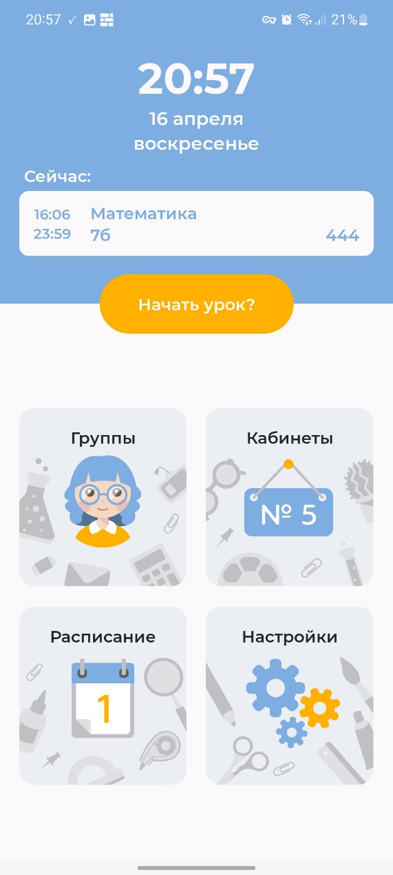

Рисунок 1- Главный экран

Меню главного экрана (Рис. 1) – навигационное. Из него вы можете попасть в:

* раздел классов с учениками, и таблицами оценок (Группы);
* раздел управления кабинетами и расстановкой парт в них (Кабинеты);
* раздел поурочного расписания (Расписание);
* текущий запланированный урок (Сейчас);
* раздел общих настроек приложения (Настройки).

1. **Меню ученических групп**

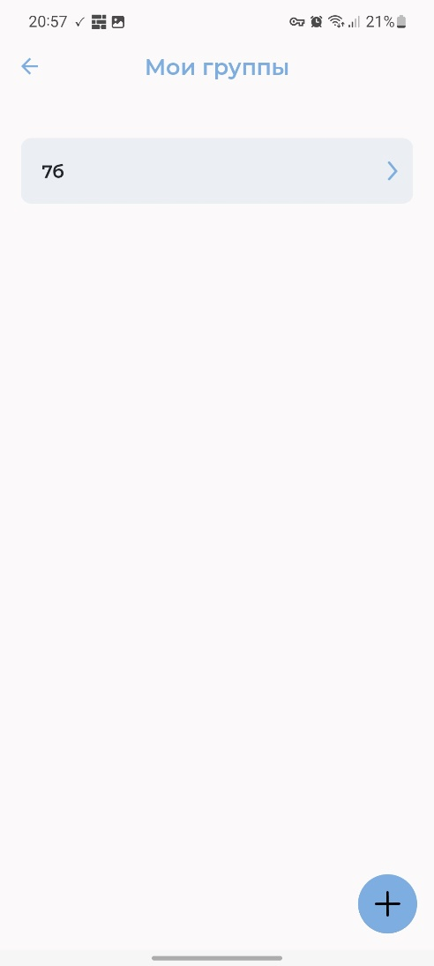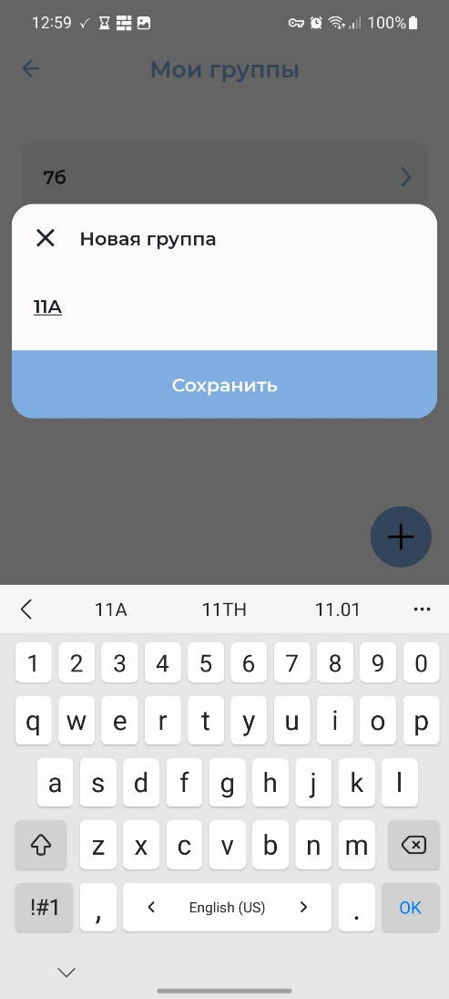

a) б)

Рисунок 2 – Список групп, Диалог добавления группы

На этом экране (рисунок 2 a) выводится список ученических групп, созданный вами. Нажатием на кнопку «+» можно открыть диалог добавления класса (рисунок 2 б). Для того чтобы редактировать созданный класс, необходимо долго нажать на его в списке. При нажатии на пункт списка открывается таблица учеников и оценок.

* 1. **Таблица учеников и оценок**

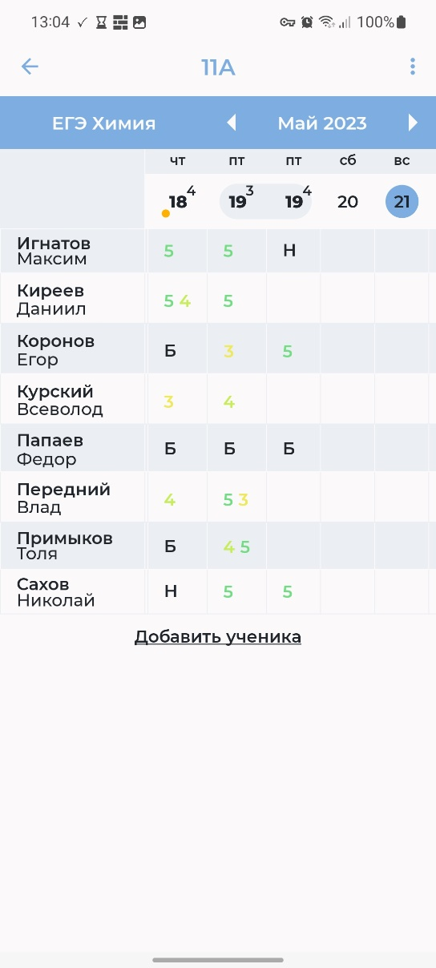

Рисунок 3 - таблица учеников и оценок

На этом экране (рисунок 3) слева можно увидеть список учеников в выбранной группе, а справа таблицу их оценок (ответов) по датам. Нажатием кнопки «Добавить ученика» можно добавить в класс нового ученика, подобно добавлению новой группы. Нажатием на имя ученика можно открыть меню его редактирования. Сверху можно выбрать предмет (к примеру, сейчас выбран предмет «ЕГЭ Химия»), за который отображаются оценки или ответы. Предметов может быть несколько, например учитель может вести в классе две дисциплины – математику и геометрию). Сверху можно ещё выбрать месяц, за который отображаются оценки (ответы).

По поводу дат:

- синим отображается текущая дата в календаре;

- если уроков по выбранному предмету в дне несколько, то они будут отображаться как отдельные столбцы с одинаковой датой, но при этом различными индексами, обозначающими номер урока (на рисунке 3, 19-го числа химия будет проходить на 3-ем и 4-ом уроках);

- если учитель написал заметку к уроку, то она будет отражаться как оранжевый кружок под датой (18-е число на рисунке 3).

Оценок или ответов может быть несколько за один урок у одного ученика, тогда они будут отображаться в одной ячейке, например оценка за домашнюю работу и работу на уроке. В место ответа или оценки можно поставить пропуск занятия, при этом можно выбрать причину отсутствия ученика, например «Б» - «Болеет», «Н» - «Отсутствует».

Все оценки и пропуски можно редактировать в специальном диалоговом окне (рисунок 4), которое открывается нажатием на соответствующую ячейку в таблице.

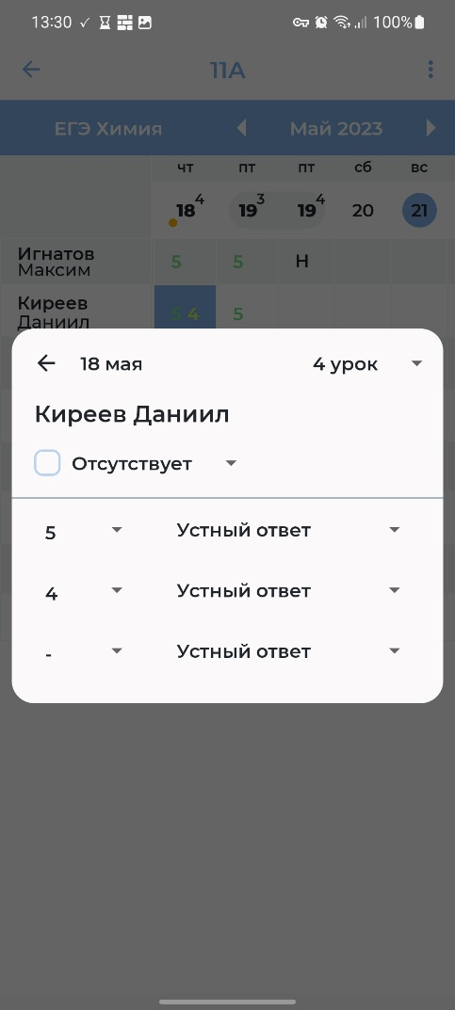

Рисунок 4 – Диалоговое окно редактирования оценок

1. **Меню кабинетов**

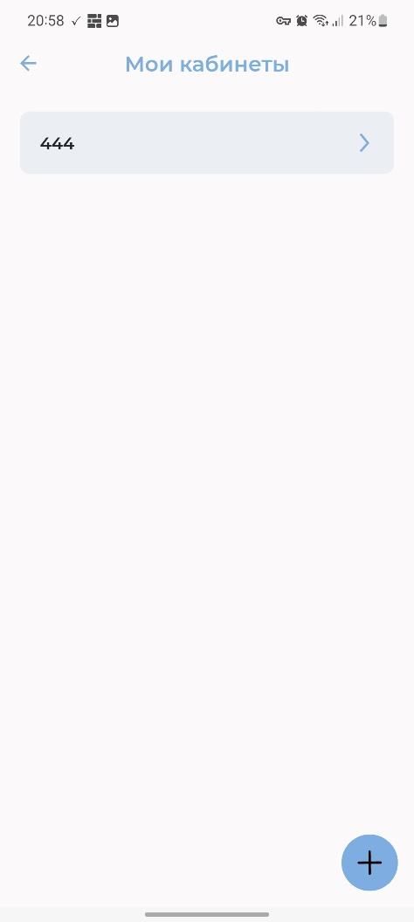 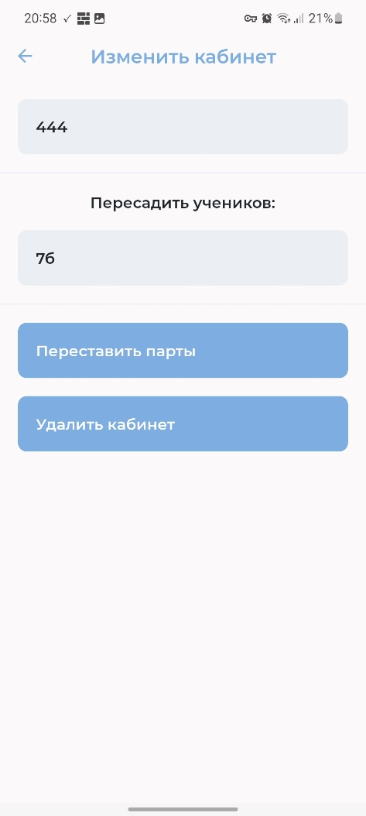

a) б)

Рисунок 5 - Список кабинетов (а), активность параметров кабинета (б)

Данный экран (Рис. 5а) открывается при нажатии пункта «Кабинеты» в главном меню. Здесь выводится список созданных пользователем кабинетов. При нажатии на кнопку «+» открывается диалог добавления кабинета (аналогично рисунку 2б).

Для изменения параметров одного из уже созданных кабинетов, нужно на него в списке. При этом откроется окно, представленное на рисунке 5б. В этом окне можно:

- переименовать кабинет;

- рассадить в нем одну из созданных групп учеников;

- Расставить парты в кабинете;

- Удалить этот кабинет.

* 1. **Редактор расстановки парт**

После нажатия на кнопку «Переставить парты» откроется экран, представленный на рисунке 7.

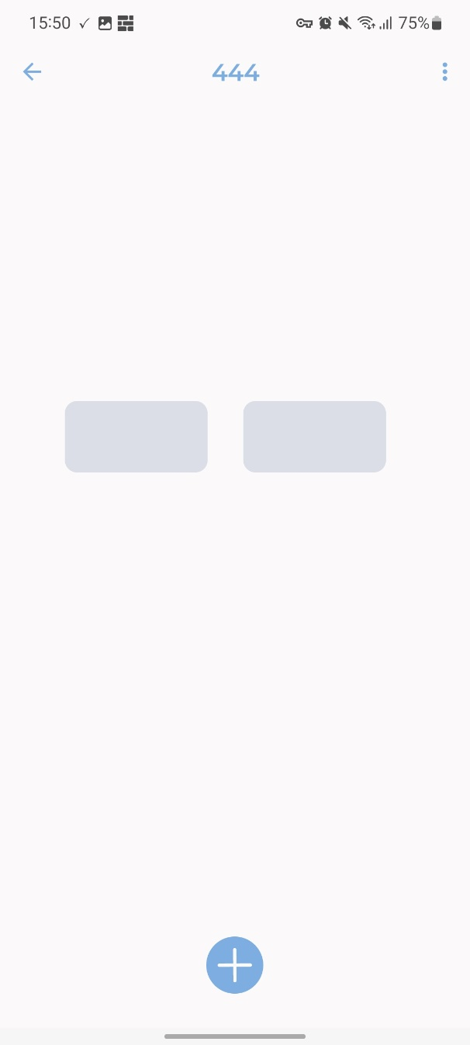 

a) б)

Рисунок 7 – Экран расстановки парт (со значком добавления новой парты (a) и удаления (б))

В редакторе расстановки (рисунок 7) вы можете расставить парты так, как они стоят в вашем кабинете. При коротком нажатии на кнопку «+» внизу экрана вы поместите в центр экрана новую двуместную парту. При долгом нажатии – одноместную. Парту можно перемещать пальцем по экрану, при этом вместо значка «+» будет появляться значок корзины. Если перетащить к этому значку выбранную парту, она удалится.

Вверху экрана есть меню, в котором можно включить и отключить выравнивание парт по сетке, а также отображение это сетки.

* 1. **Редактор рассадки учеников**

Если в меню кабинетов выбрать группу из списка «Пересадить учеников», откроется экран, представленный на рисунке 8.

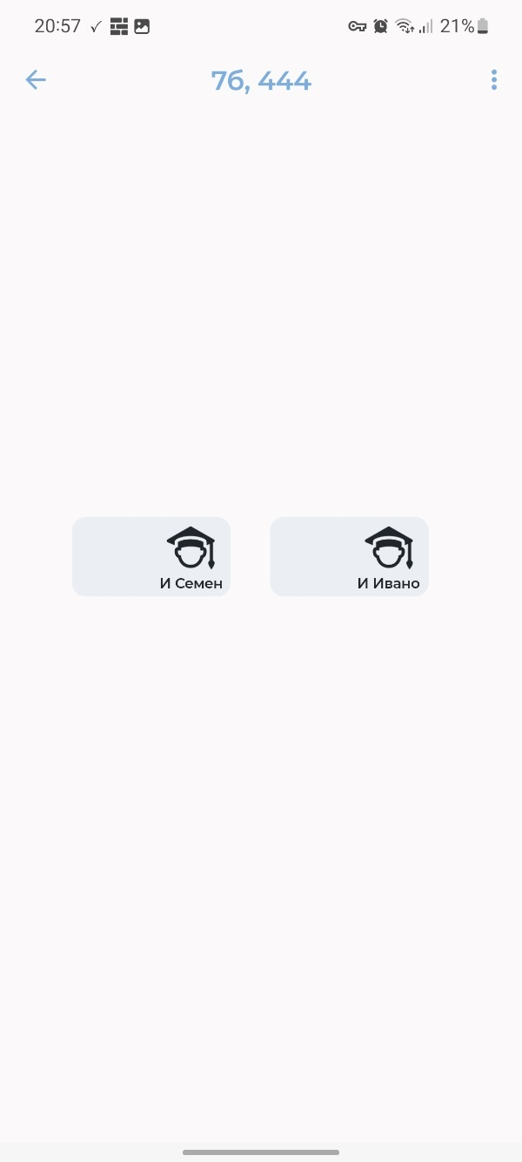 

a) б)

Рисунок 8 – Редактирование рассадки учеников

(все ученики рассажены (а), часть учеников не рассажена (б))

На этом экране можно редактировать рассадку учеников. Если есть не рассаженные ученики, то на партах будет выводиться специальная кнопка (рисунок 8б), по нажатию на которую откроется меню со списком не рассаженных учеников, в котором можно выбрать ученика, чтобы посадить его на это место. Удалить ученика с парты можно нажатием на него.

1. **Календарь поурочного расписания**

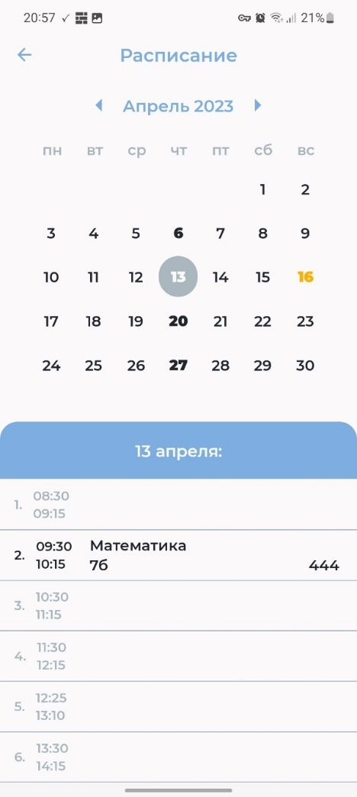

Рисунок 9 - Экран календаря

При нажатии на пункт «Расписание» вы попадаете на экран с поурочным расписанием (рисунок 9). Жёлтым цветом отмечена сегодняшняя дата. Даты, нарисованные толстым шрифтом, обозначают дни, в которые есть уроки. При помощи стрелок сверху можно переключать отображаемый месяц.

В нижней половине экрана расположено расписание на выбранный день (он отображается кружком в верхней части экрана). Выбрать день можно нажатием на соответствующую дату. Экран можно листать вниз, а потому на экране помещается 10 уроков и более.

В расписании на день можно просматривать список уроков в этот день по времени. Желтым фоном отображается текущий урок. Серый цвет надписей обозначает что урока на это время нет, черный - что урок создан.

При нажатии на время, в которое нет урока вы попадаете в редактор урока (рисунок 11). При нажатии на созданный урок вы попадете на экран урока (рисунок 12). При долгом нажатии на созданный урок вы попадете попадаете в редактор урока.

* 1. **Редактор урока**

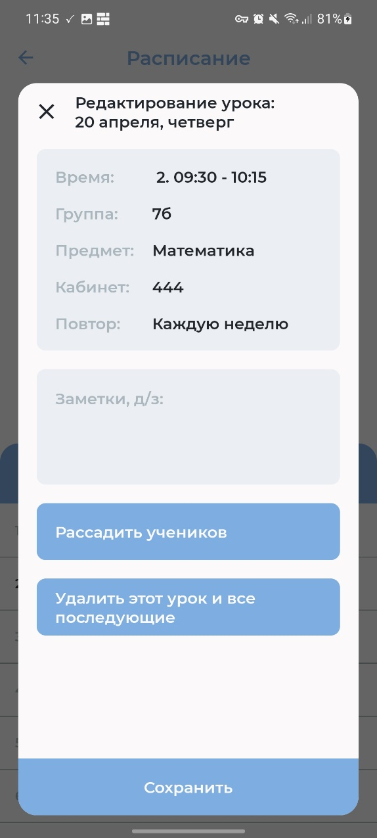

Рисунок 11 - Редактор урока

Редактор урока позволяет добавить урок в расписание, а также сделать его повторяющимся каждый день или раз в неделю (пункт «повтор»). В пунктах «Время», «Группа», «Предмет» и «Кабинет» можно выбрать время проведения урока, группу с учениками («7Б»), изучаемый предмет («Математика») и кабинет для занятий («444») соответственно. Нажатие на кнопку «Рассадить учеников» открывает редактор рассадки.

Кстати, это окно можно также открыть в таблице учеников и оценок (Рисунок 3), нажав на дату (верхнее поле в столбце) нужного урока.

Если урок уже создан и для него выбран како-либо из вариантов повторов (например раз в неделю), то при редактировании урока дополнительно появится кнопка «Удалить этот урок и все последующие», эта кнопка позволяет ограничить количество повторений урока конкретной датой. Если повторов нет, то вместо этой кнопки появится кнопка «Удалить урок».

* 1. **Экран урока**

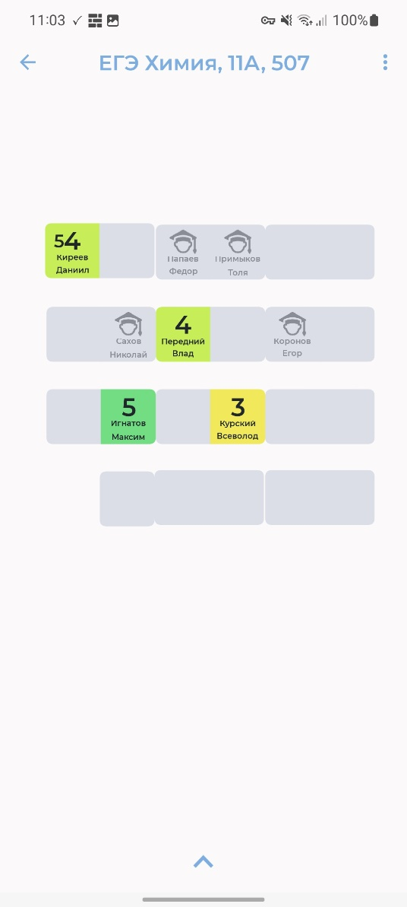 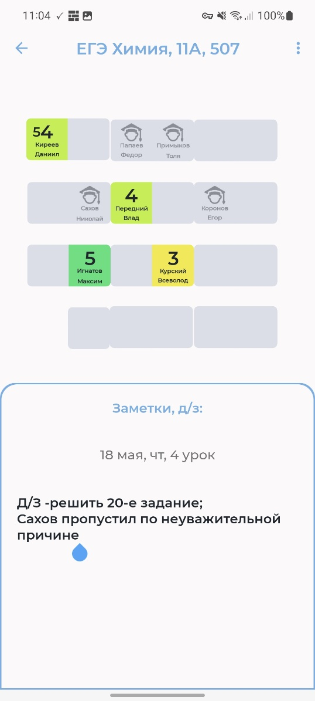

a) б)

Рисунок 12 – Экран урока (а) и экран урока с открытым полем для заметок (б)

При нажатии на существующий урок в расписании, вы откроете экран урока (рисунок 12).

На уроке выводятся рассаженные за партами ученики, нажатие на которых увеличивает их счетчик оценки (счетчик ответов). При долгом нажатии на ученика вы откроете меню его оценок (ответов) на уроке (рисунок 13), где можно отметить его отсутствие или поменять оценку на любую другую. При этом счетчик переходит к следующей оценке. Их может быть максимум 3. После открытия данного диалога в третий раз, выбранной оценкой у ученика снова становится первая.

Кстати, этот диалог делает все действия аналогично диалогу оценок, только нельзя поменять номер урока, за который ставится оценка, это сделано для защиты от случайных нажатий.

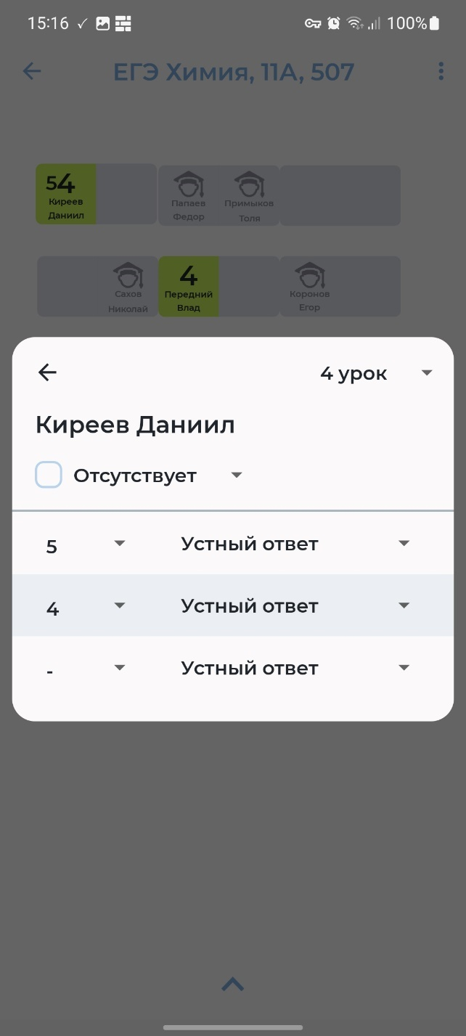

Рисунок 13 – Диалог оценок редактирования оценок ученика на уроке

* 1. **Завершение урока**

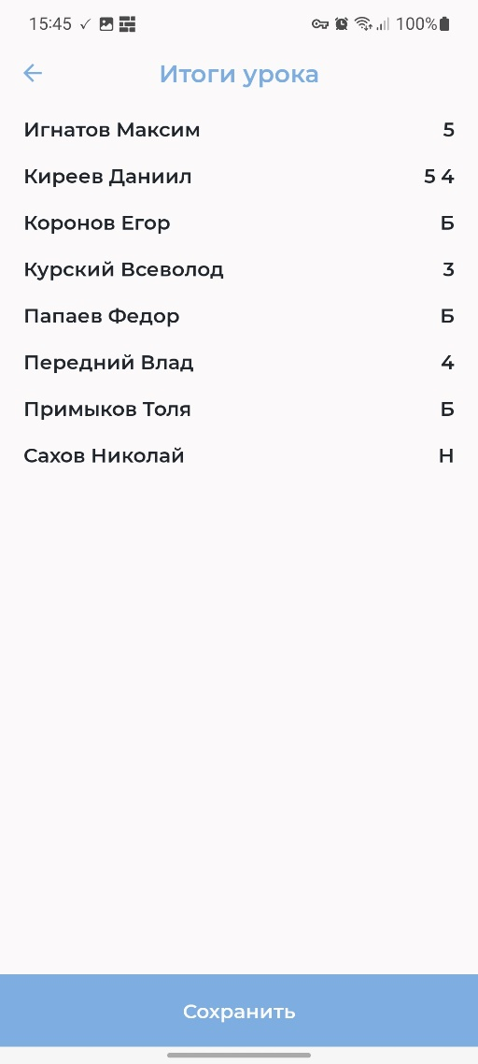

Рисунок 14 – Окно «итоги урока»

Проставленные на уроке оценки сохраняются автоматически, поэтому пользователь просто может нажать кнопку «назад» чтобы закончить урок. Однако вверху экрана урока есть меню обозначенное тремя точками. В нем можно вызвать редактор расстановки парт, рассадки учеников, а также там есть пункт «Закончить урок». При выборе этого пункта пользователь попадает на экран, где ученики и их оценки за этот урок выводятся в виде списка (рисунок 14). Кнопкой «назад» можно перейти обратно к уроку, а кнопкой «Сохранить выйти в расписание»

1. **Меню настроек**

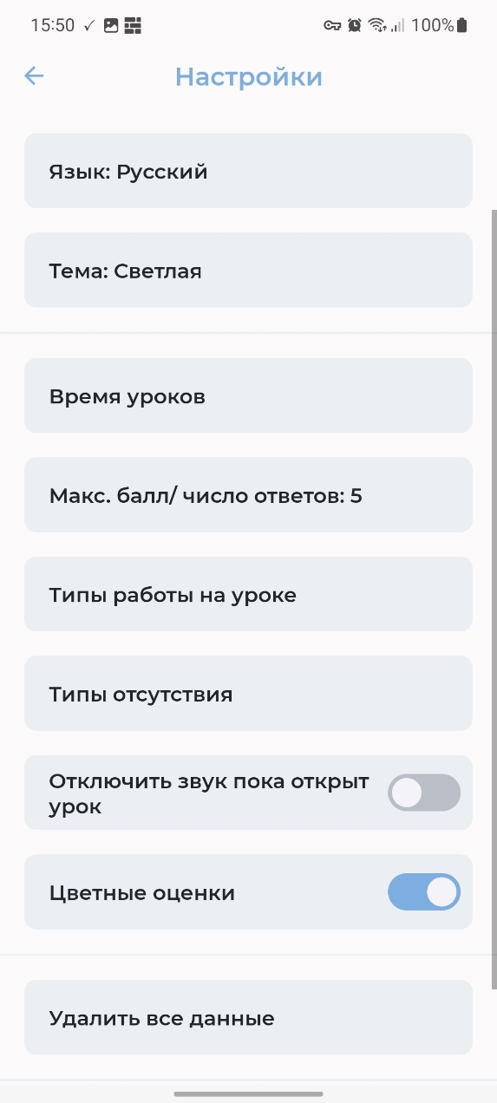

Рисунок 15 – Экран настроек

При выборе на главном экране кнопки «Настройки», вы попадете на экран настроек (рисунок 15). В нем сосредоточены настройки, влияющие на все приложение в целом или на все данные в нем. На этом экране можно выбрать язык приложения, сменить цветовую тему приложения на темную, настроить время уроков в расписании, настроить максимальную оценку или количество ответов (например, для 12-ти бальной системы оценок), настроить типы работы на уроке, типы пропусков занятий или удалить все данные. Все это можно сделать, нажав на соответствующую кнопку.

Диалоговое окно настройки времени представлено на рисунке 16а. Оно позволяет настроить время сетки расписания в приложении согласно школьному.

Диалоговое окно настройки типов работы на уроке (рисунок 16б), например оценки можно ставить за работу на уроке, или за домашнее задание, приложение позволяет настроить все это.

Диалоговое окно настройки типов пропусков учениками занятий (рисунок 16в), предназначено для настройки отображаемых в таблице причин пропуска занятия, например «Б» - «Болен», «Н» - «Отсутствует», «П» - «Прогулял», и так далее.

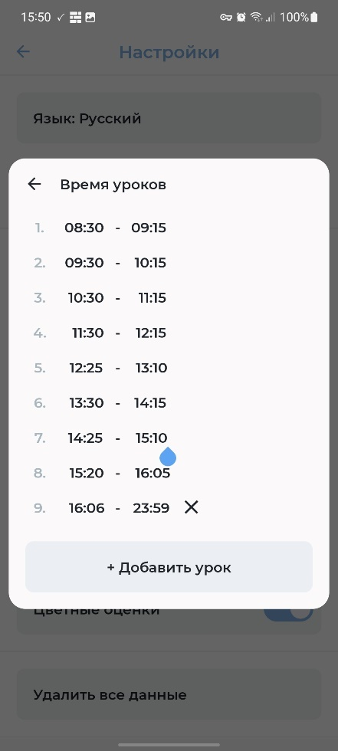 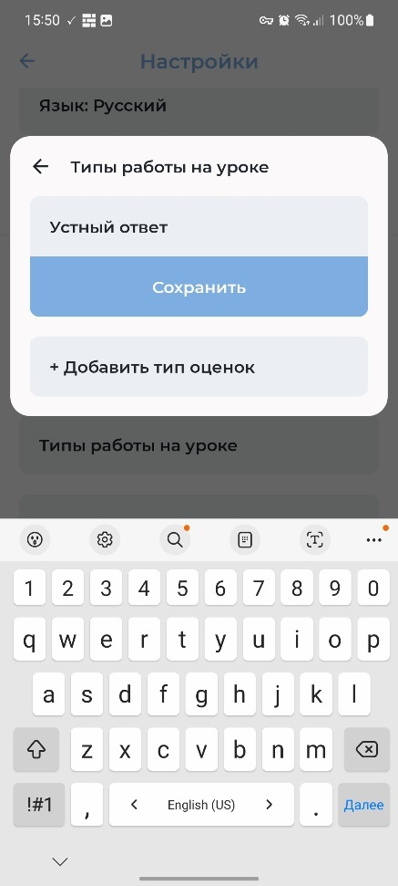 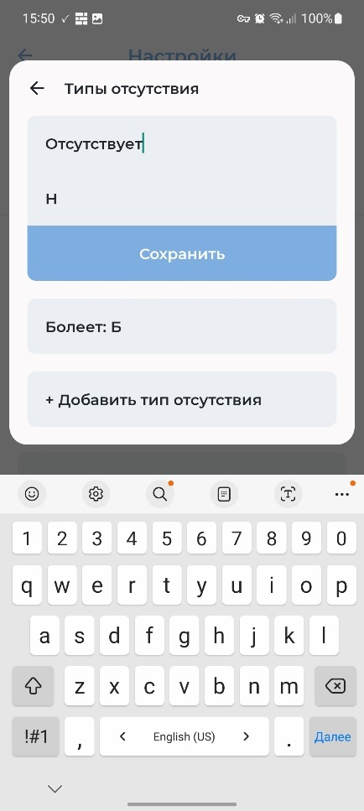

a) б) в)

Рисунок 16 – Часть диалоговых окон использующихся на экране настроек: окно настройки времени (а), окно редактирования типов работы на уроке (б), окно типов отсутствия (в).

Таким образом приложение можно полностью настроить под себя. Приятных вам уроков!

**Приложение В**

**Фрагмент исходного кода**

Листов 5

|  |  |
| --- | --- |
| Gerb-BMSTU_01 | **Министерство науки и высшего образования Российской Федерации**  **Федеральное государственное бюджетное образовательное учреждение**  **высшего образования**  **«Московский государственный технический университет**  **имени Н.Э. Баумана**  **(национальный исследовательский университет)»**  **(МГТУ им. Н.Э. Баумана)** |

ФАКУЛЬТЕТ **Информатика и системы управления**

КАФЕДРА **Компьютерные системы и сети**

НАПРАВЛЕНИЕ ПОДГОТОВКИ 09.03.01 **Прикладная информатика**

Android приложение «Помощник учителя»

Фрагмент исходного кода

Листов 6

|  |  |  |  |  |
| --- | --- | --- | --- | --- |
| Студент | ИУ6-82Б |  |  | И.С. Марчук |
|  | (Группа) |  | (Подпись, дата) | (И.О. Фамилия) |
|  |  |  |  |  |
| Руководитель |  |  |  | М.М. Фомин |
|  |  |  | (Подпись, дата) | (И.О. Фамилия) |
|  |  |  |  |  |
|  |  |  |  |  |
|  |  |  |  |  |

*2023 г.*

**Фрагмент программы из файла DataBaseOpenHelper.java, отвечающий за работу с таблицей групп учеников:**

//класс

public long createClass(String name) {

SQLiteDatabase db = this.getWritableDatabase();

ContentValues values = new ContentValues(); values.put(SchoolContract.TableClasses.COLUMN\_CLASS\_NAME

, name);

long temp =

db.insert(SchoolContract.TableClasses

.NAME\_TABLE\_CLASSES, null, values

return temp;

}

public Cursor getLearnersClases() {

SQLiteDatabase db = this.getReadableDatabase();

Cursor cursor = db.query(

SchoolContract.TableClasses.NAME\_TABLE\_CLASSES,

null, null, null, null, null, null

);

return cursor;

}

public Cursor getLearnersClases(long classId) {

SQLiteDatabase db = this.getReadableDatabase();

Cursor cursor = db.query(

SchoolContract.TableClasses.NAME\_TABLE\_CLASSES,

null,

SchoolContract.TableClasses.KEY\_ROW\_ID + " = " +

classId,

null, null, null, null);

return cursor;

}

public int setClassName(long classId, String name) {

SQLiteDatabase db = this.getReadableDatabase();

ContentValues contentName = new ContentValues();

contentName.put(

SchoolContract.TableClasses.COLUMN\_CLASS\_NAME,

name);

int answer = db.update(

SchoolContract.TableClasses.NAME\_TABLE\_CLASSES, contentName,

SchoolContract.TableClasses.KEY\_ROW\_ID + " = " +

classId,

null);

return answer;

}

public int deleteClass(long classesId) {

SQLiteDatabase db = this.getReadableDatabase();

int answer = db.delete(

SchoolContract.TableClasses.NAME\_TABLE\_CLASSES,

SchoolContract.TableClasses.KEY\_ROW\_ID + " = " +

classesId,

null);

return answer;

}

**Фрагмент описания таблицы ученических групп из файла Schoolcontract.java, описывающего структуру БД:**

public static class TableClasses extends Table {

public static final String NAME\_TABLE\_CLASSES =

"classes";

public static final String COLUMN\_CLASS\_NAME =

"className";

public static final String CREATE\_TABLE\_STRING =

"CREATE TABLE " + SchoolContract.TableClasses.NAME\_TABLE\_CLASSES

+" ( " + SchoolContract.TableClasses.KEY\_ROW\_ID + " INTEGER PRIMARY KEY AUTOINCREMENT, " + SchoolContract.TableClasses.COLUMN\_CLASS\_NAME + " VARCHAR );";

}

**Фрагмент, описывающий работу диалогового окна для редактирования группы учеников из файла EditLearnersClassDialogFragment.java:**

public class EditLearnersClassDialogFragment extends

DialogFragment {

@Override

public Dialog onCreateDialog(Bundle savedInstanceState){

// начинаем строить диалог

android.app.AlertDialog.Builder builder =

new android.app.AlertDialog.Builder(getActivity());

// layout диалога

View dialogLayout = requireActivity()

.getLayoutInflater().inflate(

R.layout.learners\_classes\_out\_dialog\_edit\_class, null);

builder.setView(dialogLayout);

// кнопка отмены

View neutralButton = dialogLayout

.findViewById(R.id

.learners\_classes\_out\_dialog\_edit\_class\_button\_cancel);

neutralButton.setOnClickListener(view -> dismiss());

// текстовое поле имени

final EditText editName = dialogLayout.

findViewById(R.id.

learners\_classes\_out\_dialog\_edit\_class\_name\_input);

// входные данные предыдущее название

editName.setText(requireArguments().getString("name"));

//при нажатии...

// согласие

dialogLayout.findViewById(

R.id.learners\_classes\_out\_dialog\_edit\_class\_button\_save)

.setOnClickListener(view -> {

if (editName.getText().toString().trim().length()

== 0) {

Toast.makeText(getActivity(), R.string.learners\_classes\_out\_activity\_toast\_empty\_name, Toast.LENGTH\_SHORT).show();

} else {

//вызываем в активности метод по созданию

// класса и передаем ей имя

((EditLearnersClassDialogInterface)

getActivity())

.editLearnersClass(

editName.getText().toString().trim()

);

dismiss();

}

});

final AppCompatActivity context =

(AppCompatActivity) getActivity();

//удаление

dialogLayout.findViewById(R.id

.learners\_classes\_out\_dialog\_edit\_class\_button\_remove)

.setOnClickListener(view -> {

// вызываем в активности метод по удалению

// класса и передаем id

((EditLearnersClassDialogInterface)

getActivity()).removeLearnersClass();

dismiss();

});

// наконец создаем диалог и возвращаем его

Dialog dialog = builder.create();

dialog.getWindow().setBackgroundDrawableResource(

android.R.color.transparent);

return dialog;

}

}

**Приложение Г**

**Копии графических материалов**

Листов 6

Перечень листов графической части:

1. Основные функции программы «Помощник Учителя».
2. Таблица сравнения аналогов.
3. Структурная схема системы и формы интерфейса.
4. Инфологическая модель базы данных.
5. Процесс дистрибуции.
6. Внедрение и дальнейшее развитие.

Копии верны: / Фомин М.М.

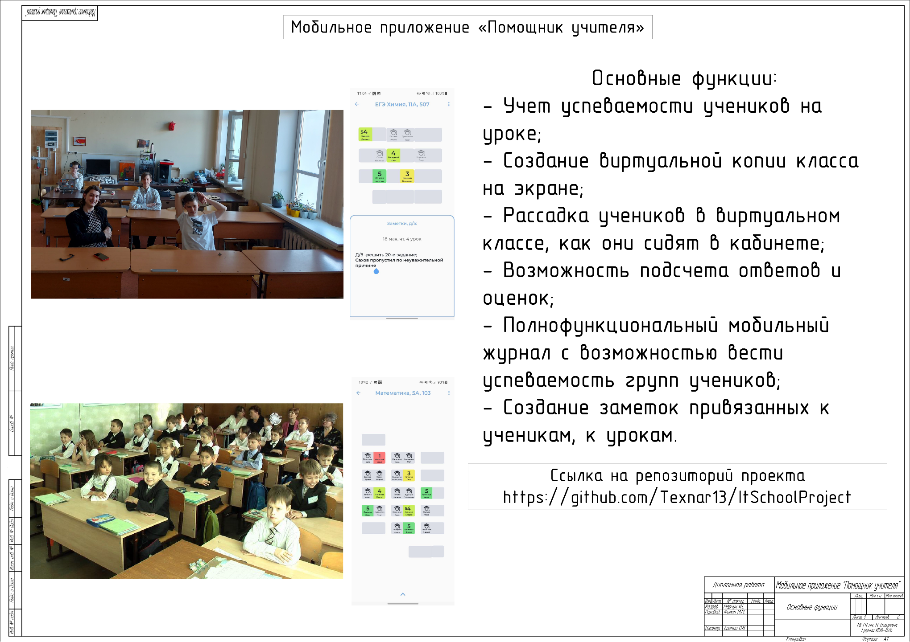

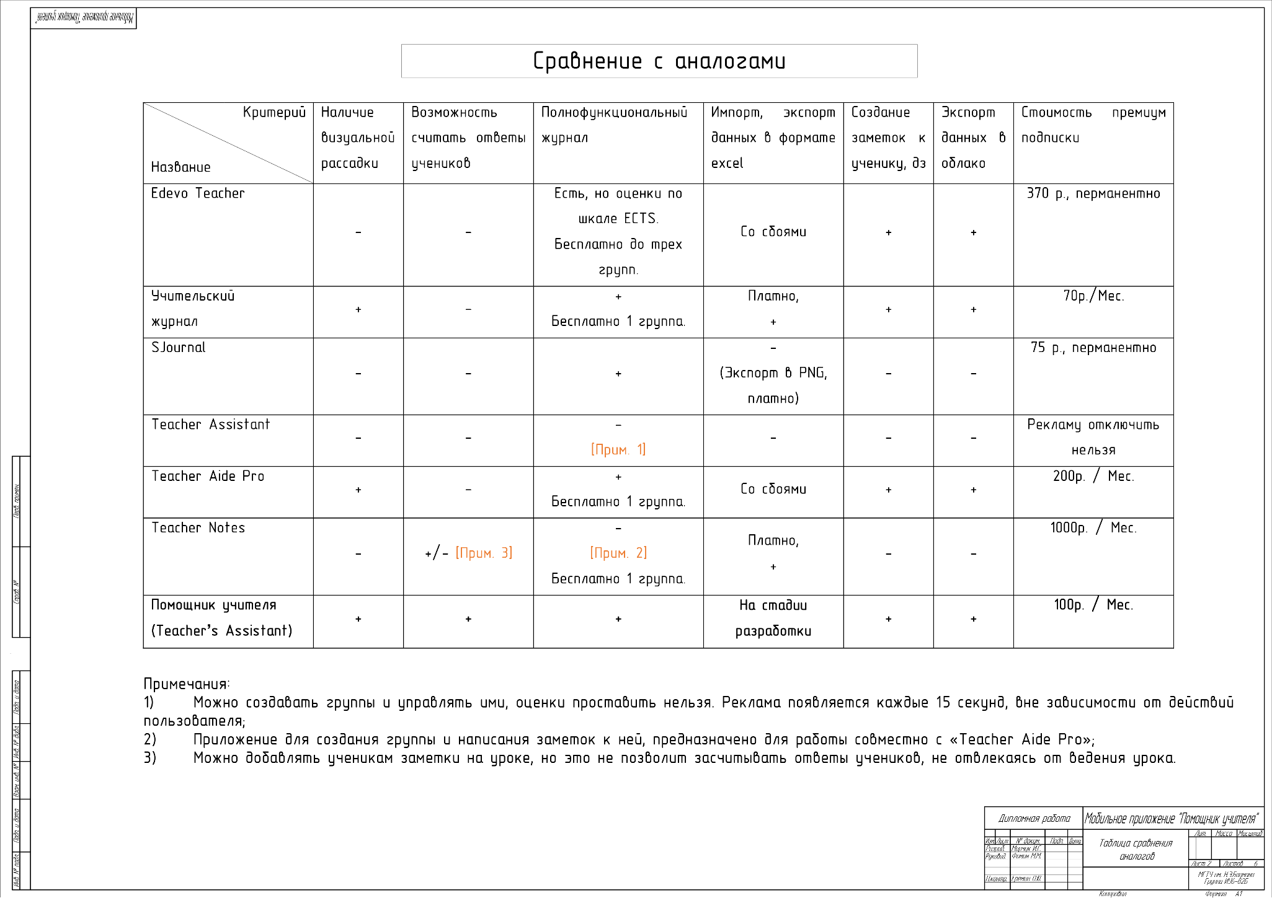

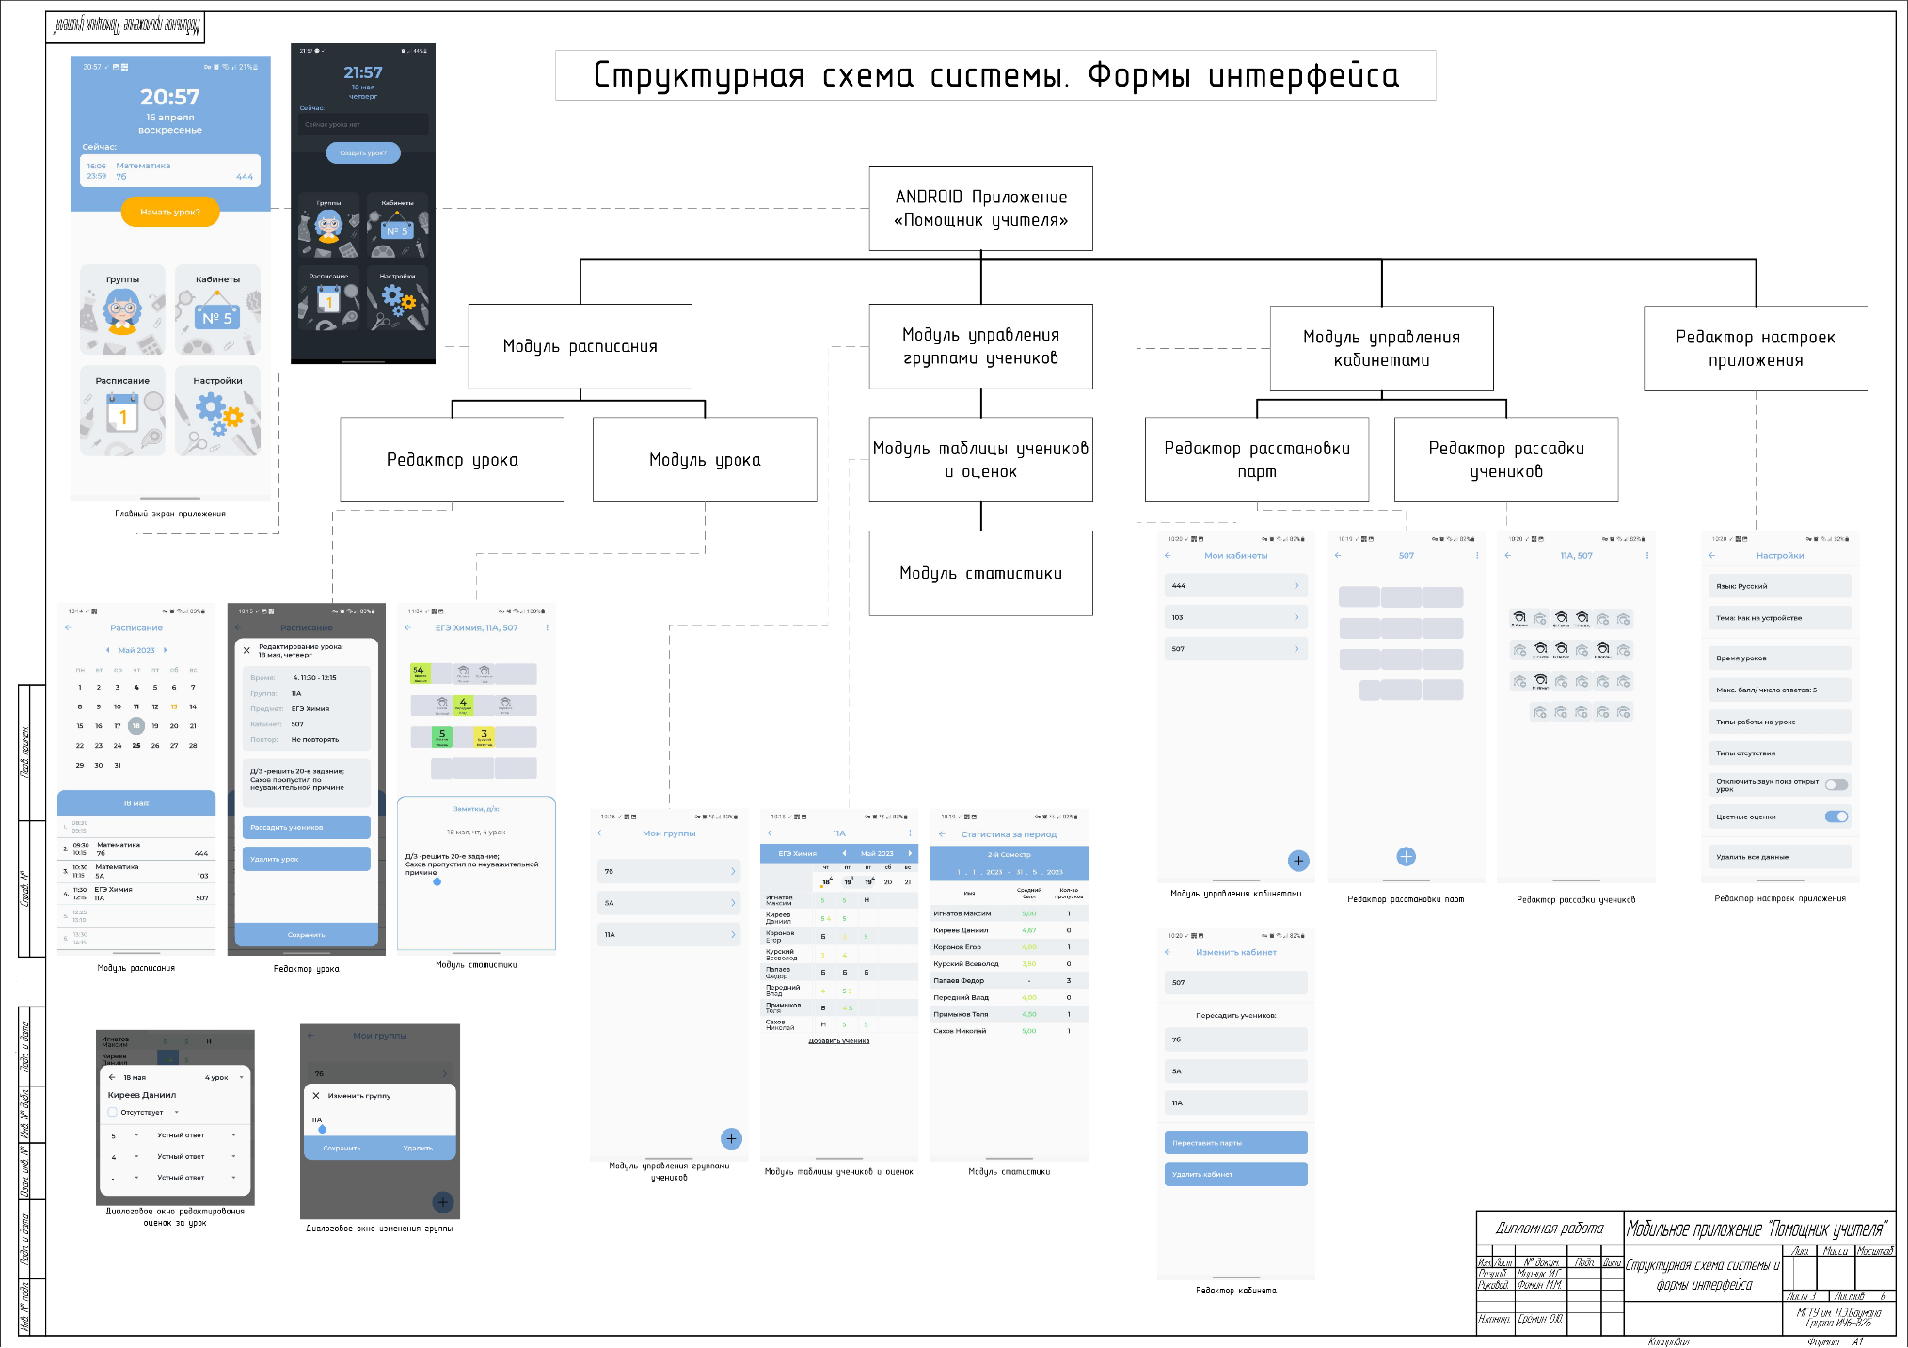

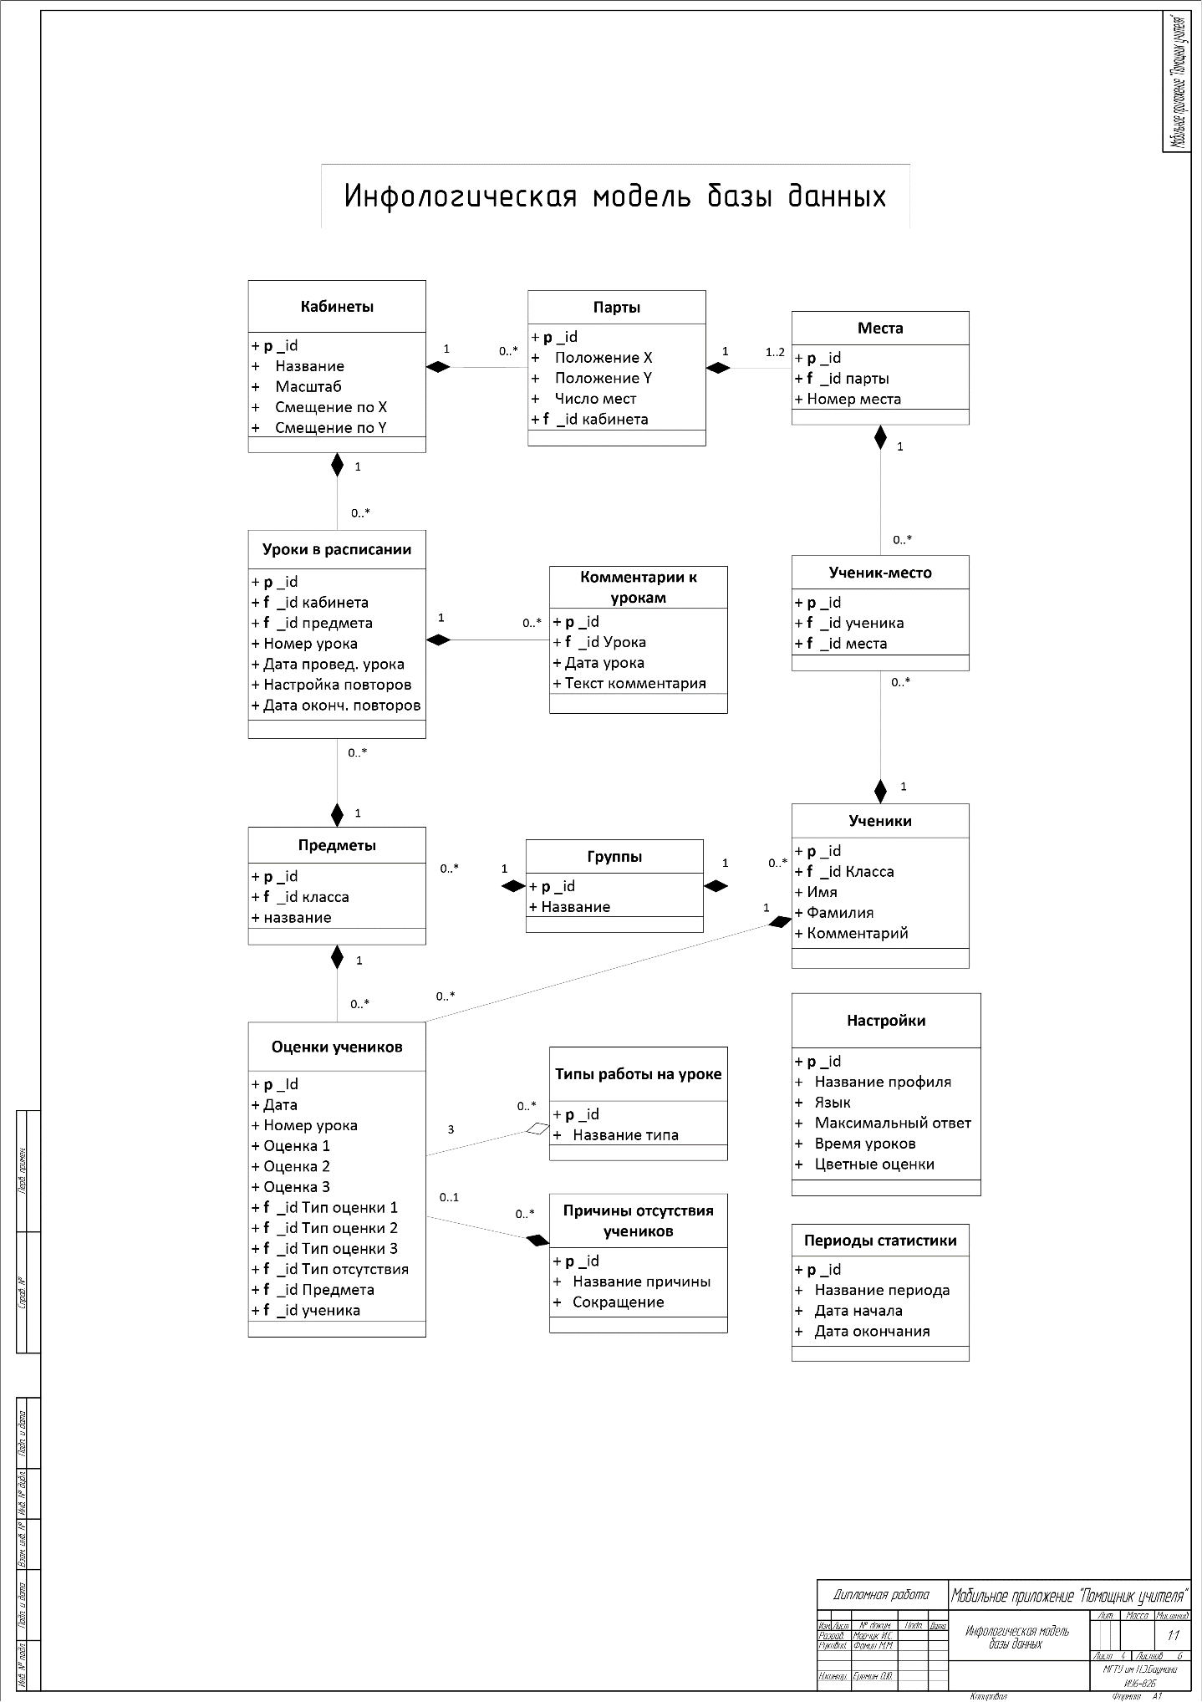

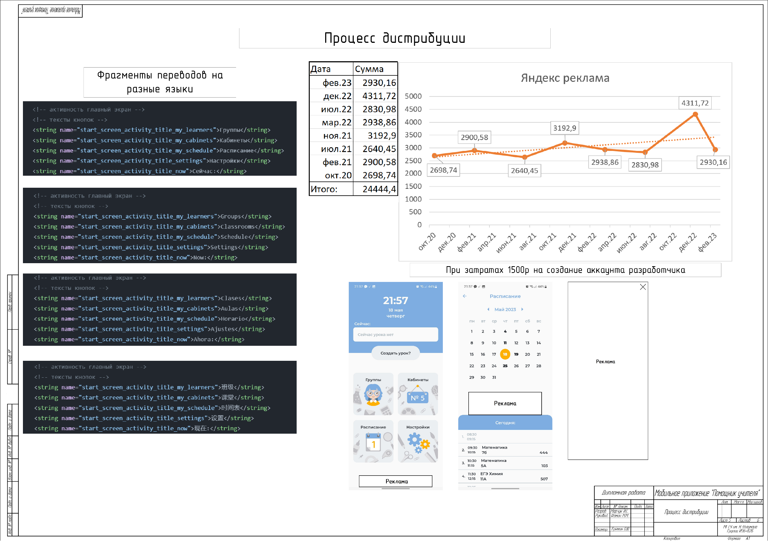

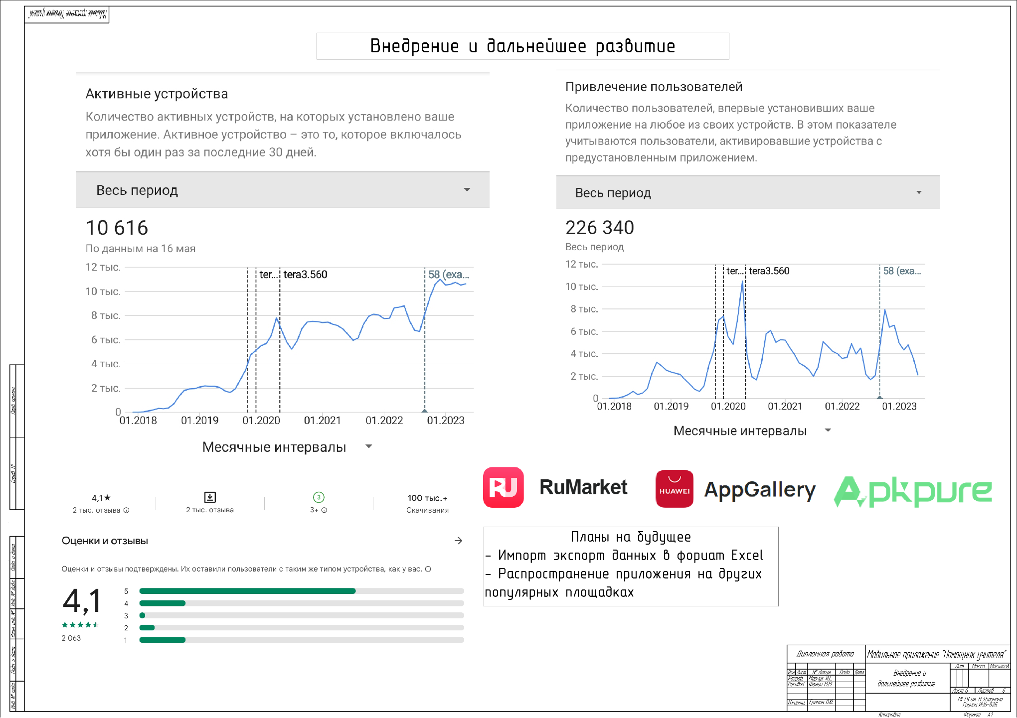

**Приложение Д**

**Таблица сравнительная и таблица тестов**

Листов 6

|  |  |
| --- | --- |
| Gerb-BMSTU_01 | **Министерство науки и высшего образования Российской Федерации**  **Федеральное государственное бюджетное образовательное учреждение**  **высшего образования**  **«Московский государственный технический университет**  **имени Н.Э. Баумана**  **(национальный исследовательский университет)»**  **(МГТУ им. Н.Э. Баумана)** |

ФАКУЛЬТЕТ **Информатика и системы управления**

КАФЕДРА **Компьютерные системы и сети**

НАПРАВЛЕНИЕ ПОДГОТОВКИ 09.03.01 **Прикладная информатика**

Android приложение «Помощник учителя»

Таблица сравнительная и таблица тестов

Листов 6

|  |  |  |  |  |
| --- | --- | --- | --- | --- |
| Студент | ИУ6-82Б |  |  | И.С. Марчук |
|  | (Группа) |  | (Подпись, дата) | (И.О. Фамилия) |
|  |  |  |  |  |
| Руководитель |  |  |  | М.М. Фомин |
|  |  |  | (Подпись, дата) | (И.О. Фамилия) |
|  |  |  |  |  |
|  |  |  |  |  |
|  |  |  |  |  |

*2023 г.*

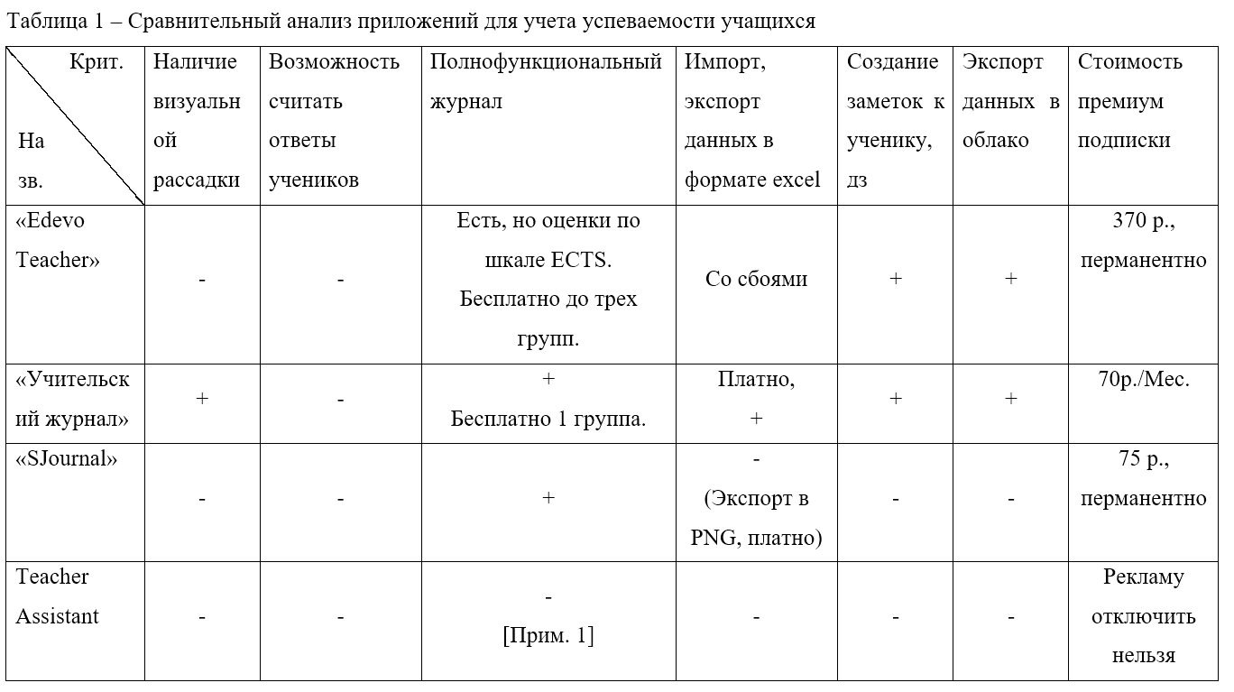

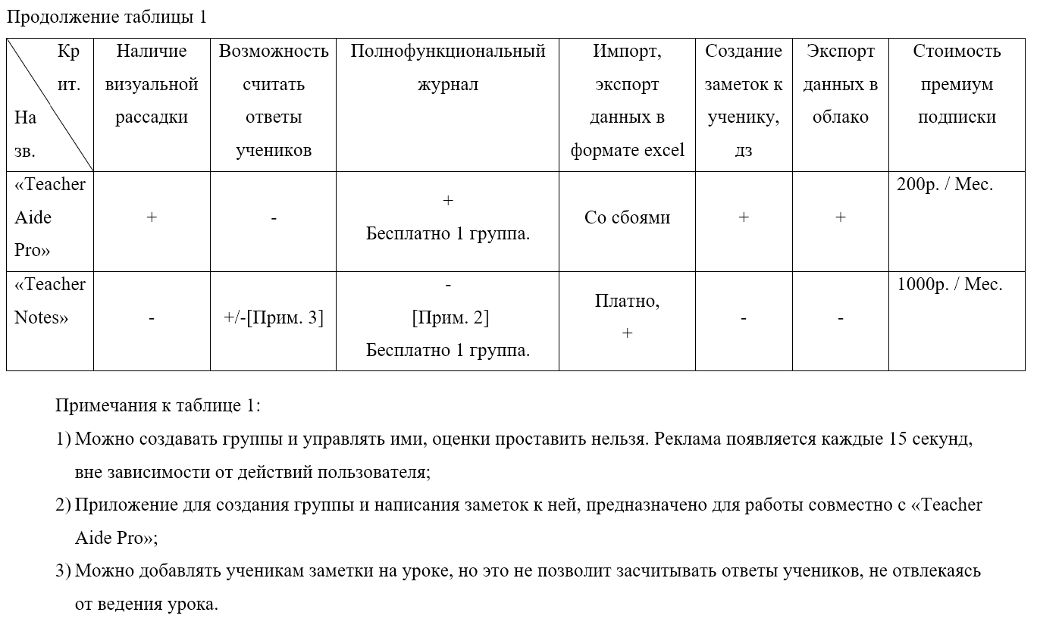

Таблица 2 – Тестирование методом анализа причинно-следственных связей

|  |  |  |  |
| --- | --- | --- | --- |
| Тест | Ожидаемый результат | Полученный результат | Вывод |
| Выставление оценки в таблице оценок и учеников без выбора предмета | Оценка не добавляется, так как нужно выбрать предмет | Если в классе нет ни одного предмета, то приложение не даст пользователю доступ к таблице оценок | Успешно |
| Изменение интервала оценок на 100, выставление оценки «100», а затем изменение интервала обратно | Оценка должна отображаться вместе с остальными оценками и не препятствовать работе приложения | Оценка действительно отображается, при попытке ее изменить, мы можем выставить только значения из текущего диапазона | Успешно |
| Расстановка парт с проставленной галочкой «выравнивание» и без неё | Если выравнивание выбрано, то парту можно поставить только на линиях сетки. Если нет, то пользователь может перемещать парту в любое место активности | При выбранном пункте, левый верхний край притягивается к углам сетки. Если пункт не выбран, сетка выравнивания становится в 4 раза меньше | Успешно |

Продолжение таблицы 2

|  |  |  |  |
| --- | --- | --- | --- |
| Попытка создать урок при невыбранном предмете | Приложение должно предупредить о том, что пользователь не выбрал у данного класса предмет, урок создать невозможно | Приложение действительно информирует пользователя о том, что предмет не выбран, а также рассказывает, как можно создать этот предмет. | Успешно |
| Создание повторяющихся каждую неделю уроков | После создания урок должен повторяться в календаре каждую неделю в выбранный день | Действительно, урок повторяется. каждый из повторов можно провести, оценки сохраняются на выбранную дату | Успешно |
| Выставление нескольких оценок на уроке | Оценки должны редактироваться и сохраняться, на уроке, в результатах урока и в таблице оценок | Оценки редактируются и сохраняются, на уроке, в результатах урока и в таблице оценок | Успешно |
| Открытие текущего урока через кнопку на главной активности | Если урок на это время есть, то он открывается. Если его нет, вывод сообщения «нет урока» | Если урок на это время есть, то он открывается. Если его нет, то выводится предупреждение об отсутствии урока. | Успешно |

Продолжение таблицы 2

|  |  |  |  |
| --- | --- | --- | --- |
| Изменение максимальной оценки в настройках | Во всех меню диапазон оценок меняется на установленный | Во всех меню диапазон оценок меняется на установленный | Успешно |
| Удаление всех данных приложения | При вводе правильного числа в настройках данные удаляются. При вводе неправильного данные остаются на месте. | При вводе правильного числа в настройках данные удаляются. При вводе неправильного данные остаются на месте. | Успешно |

Все тесты, разработанные с помощью метода причинно-следственной связи, были пройдены успешно.